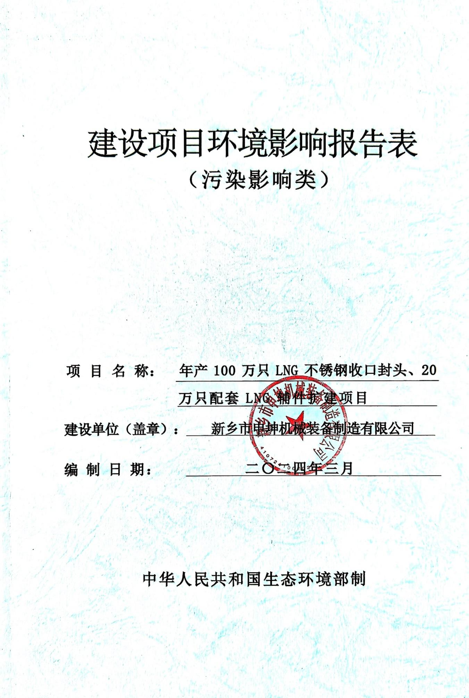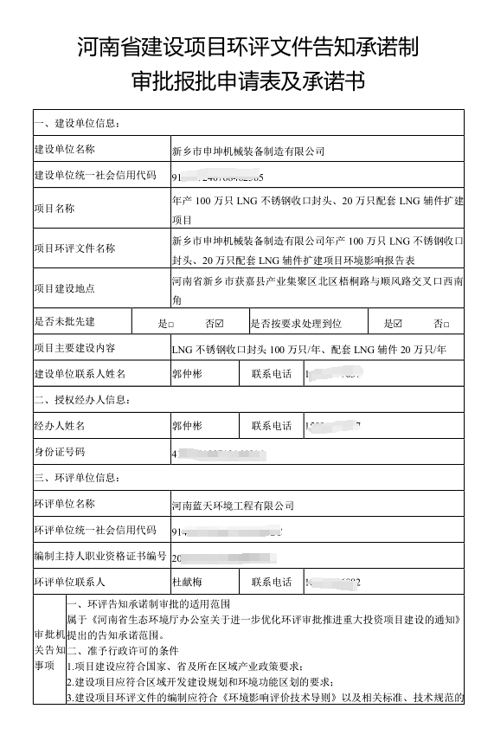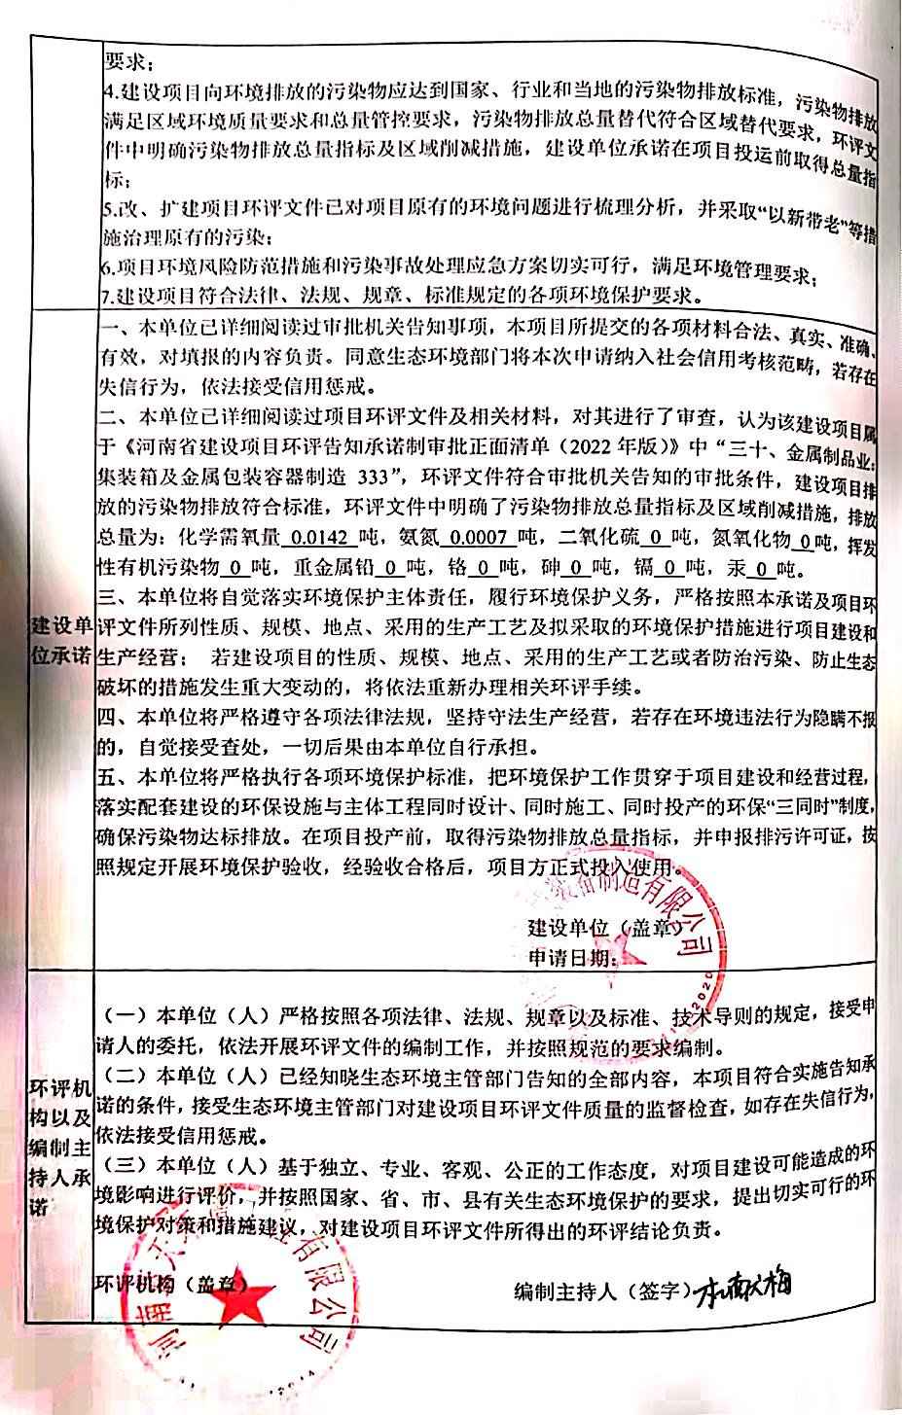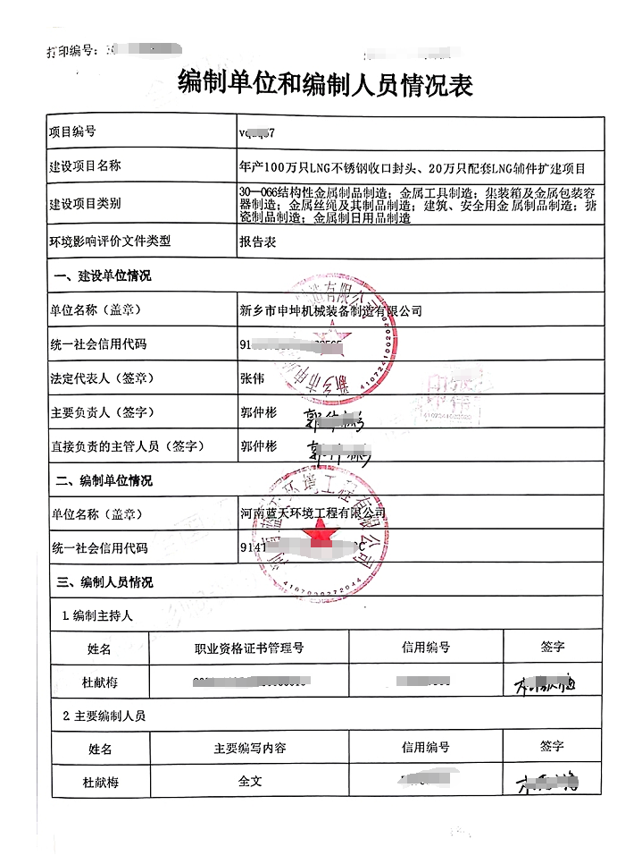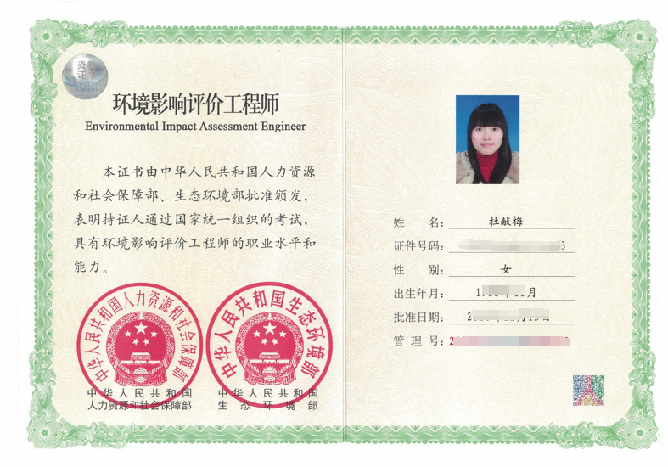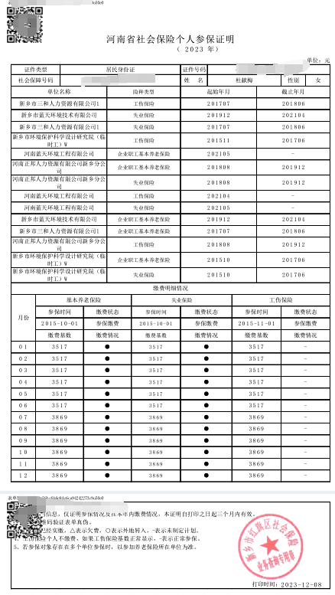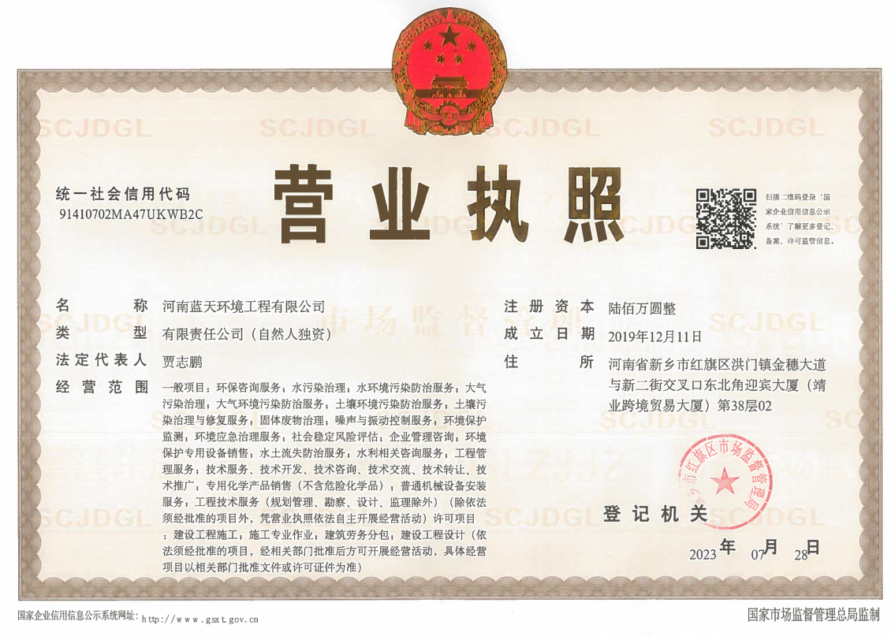

一、建设项目基本情况
建设项目名称 | 年产100万只LNG不锈钢收口封头、20万只配套LNG辅件扩建项目
建设单位 | 新乡市申坤机械装备制造有限公司
项目代码 | ****
建设单位联系人 | 郭仲彬 | 联系方式 | ****
法人代表 | 张伟****
建设地点 | 河南省新乡市获嘉县产业集聚区北区梧桐路与顺风路交叉口西南角
地理坐标 | （113度42分16.485秒，35度15分48.258秒）
国民经济  行业类别 | C3333金属包装容器及材料制造 | 建设项目  行业类别 | 三十、金属制品业 33：第66条 集装箱及金属包装容器制造333
建设性质 | □新建（迁建）  □改建  扩建  □技术改造 | 建设项目  申报情形 | 首次申报项目  不予批准后再次申报项目  超五年重新审核项目  重大变动重新报批项目
项目备案部门 | 获嘉县发展和改革委员会 | 项目备案文号 | /
总投资（万元） | 1500（含利税375） | 环保投资（万元） | 50
环保投资占比(%) | 3.33% | 施工工期 | 2024年5月-2024年7月
是否开工建设 | 否  是： | 用地（用海)  面积（m²） | 0
专项评价设置情况 | 表1 与专项评价设置原则对比一览表  专项评价的类别 设置原则 对比结果  大气 排放废气含有有毒有害污染物¹、二噁英、苯并[a]芘、氰化物、氯气且厂界外500米范围内有环境空气保护目标²的建设项目。 本项目排放废气为颗粒物，不涉及含有有毒有害污染物¹、二噁英、苯并[a]芘、氰化物、氯气。  地表水 新增工业废水直排建设项目（槽罐车外送污水处理厂的除外）； 新增废水直排的污水集中处理厂。 本项目生产废水经厂区污水处理站处理、生活污水经化粪池处理后一同排入获嘉县同盟污水处理厂，为间接排放。  环境风险 有毒有害和易燃易爆危险物质储量超过临界量³的建设项目。 本项目不涉及有毒有害和易燃易爆危险物质。  生态 取水口下游500米范围内有重要水生生物的自然产卵场、索饵场、越冬场和洄游通道的新增河道取水的污染类建设项目。 本项目不涉及。项目用水来自市政给水管网。  海洋 直接向海排放污染物的海洋工程建设项目。 本项目不涉及。  注：1.废气中有毒有害污染物指纳入《有毒有害大气污染物》的污染物（不包括无排放标准的污染物）。  2.环境空气保护目标指自然保护区、风景名胜区、居住区、文化区和农村地区中人群较集中的区域。  3.临界量及其计算方法可参考《建设项目环境风险评价技术导则》（HJ 169）附录B、附录C。  综上所述，本项目不再设置专项评价。
规划情况 | （1）规划名称：《获嘉县产业集聚区总体发展规划(2016~2020)》  （2）审批机关：河南省发展和改革委员会  （3）审查文件名称及文号：《河南省发展和改革委员会关于获嘉县产业集聚区总体发展规划（2016~2020）的批复》（豫发改工业[2016]594号）
规划环境影响评价情况 | （1）规划环境影响评价文件：《获嘉县产业集聚区总体发展规划（2016-2020）调整方案环境影响报告书》  （2）召集审查机关：河南省生态环境厅  （3）审查文件名称及文号：《河南省生态环境厅关于获嘉县产业集聚区总体发展规划（2016-2020）调整方案环境影响报告书的审查意见》（豫环函[2019]53号）
规划及规划环境影响评价符合性分析 | 1、与获嘉县产业集聚区准入条件和负面清单的相符性分析  本项目位于河南省新乡市获嘉县产业集聚区北区梧桐路与顺风路交叉口西南角，属于获嘉县产业集聚区北区城东片区，项目与获嘉县产业集聚区准入条件对照分析如下。  表2 与集聚区准入条件相符性一览表  类别 项目准入条件 项目情况 对比结果  基本条件 1、鼓励产业集聚区北区城南片区发展以新材料为主要发展方向的化工项目，在原化工产业的基础上，积极发展高分子粘合剂、涂料、环保基料，以及先进陶瓷材料。 北区城东片区在原装备制造产业基础上，优先引进科技含量高、污染小、能耗低，生产工艺、设备处于先进水平的项目入区，鼓励集聚区引进以集中喷涂、集中电镀为发展方向的项目入驻（建议集中喷涂、集中电镀项目个数分别控制在1~2个）。 南区以现代家居产业为主导，带动发展纺织服装产业。 本项目位于河南省新乡市获嘉县产业集聚区北区城东片区，属于金属制品业。 相符  2、鼓励集聚区北区城南片区现有煤化工企业对现有项目实施提标改造、节能减排，提升改造应严格落实《河南省传统煤化工行业转型发展行动方案（2018-2020年）》（豫政办[2018]82号）要求；鼓励引进以集聚区北区城南片区现有煤化工产品为原料的具有高附加值、低环境污染的下游产品生产项目。 本项目位于河南省新乡市获嘉县产业集聚区北区城东片区，不属于南片区。  3、新、改扩建项目必须符合国家、省市产业政策及相关行业准入要求，清洁生产水平达到国内先进水平。 本项目属扩建项目，项目符合国家、省市产业政策及相关行业准入要求，清洁生产水平能够达到国内先进水平。  4、鼓励发展符合集聚区功能布局和产业规划，采用先进生产工艺和设备、自动化程度高，具有可靠的污染治理技术或轻污染项目。 本项目工艺和设备先进性、自动化程度较高，具有可靠的污染治理技术，符合集聚区入驻条件要求。  5、鼓励污水深度治理、中水回用项目、资源综合利用项目入驻。 本项目生产废水经厂区污水处理站处理、生活污水经化粪池处理后一同排入获嘉县同盟污水处理厂。  6、建设项目用地应满足集聚区土地利用规划要求，投资强度满足《河南省工业项目建设用地控制指标》的要求。 本项目所占用地为二类工业用地，满足集聚区土地利用规划要求，投资强度满足《河南省工业项目建设用地控制指标》的要求。  由上表可知，本项目符合获嘉县产业集聚区产业规划要求，能够满足准入条件。  项目与获嘉县产业集聚区北区环境准入负面清单对比分析如下：  表3 项目与产业集聚区环境准入负面清单对比分析一览表  类别 对比结果  空间布局及土地规划 限制类 限制与集聚区土地利用规划不相符的现有企业进行扩建。 本项目属于扩建项目，根据《获嘉县产业集聚区总体发展规划图》（2016-2020），本项目占地为二类工业用地，符合获嘉县产业集聚区总体发展规划。  禁止类 ①禁止入驻不符合土地利用规划的项目； 本项目建设符合土地利用规划。  ②禁止入驻化工项目。 本项目属于金属制品业，不属于化工项目。  产业政策及行业准入 限制类 限制发展原料和产品为非环境友好型的项目。 本项目不属于原料和产品为非环境友好型的项目。  禁止类 ①禁止新建国家《产业结构调整指导目录（2011年本）》（2013年修正）中限制、淘汰类的建设项目； 本项目属于金属制品业，扩建项目，不属于国家《产业结构调整指导目录（2024年本）》中限制、淘汰类建设项目，属于鼓励类建设项目。  ②禁止建设使用高VOCs含量的溶剂型涂料、油墨和胶黏剂等项目。 本项目不涉及高VOCs含量的溶剂型涂料、油墨和胶黏剂。  污染物排放及 资源利 用 限制类 限制污染防治和资源利用技术不成熟、污染物不能达标排放的项目。 本项目属于金属制品业，产品属于常规性产品，拥有成熟的污染防治和资源利用技术，污染物可以达标排放。  禁止类 ①禁止新建燃煤锅炉项目； 本项目为扩建项目，且不涉及燃煤锅炉的建设。  ②禁止引入排放《污水综合排放标准》 （GB8978-1996）中表1、第一类污染物的项目。 本项目不涉及《污水综合排放标准》（GB8978-1996）中表1、第一类污染物。  环境风险 限制类 限制新建无可靠风险防范措施且存在重大危险源项目。 本项目为扩建项目，且不涉及重大危险源。  禁止类 禁止新建与环境敏感目标间距不能满足建设项目环评文件或者行业规定的防护距离要求的项目。 本项目为扩建项目。  本项目位于河南省新乡市获嘉县产业集聚区北区梧桐路与顺风路交叉口西南角，属于获嘉县产业集聚区北区城东片区，该片区主导产业为现代化工、装备制造。本项目属于金属制品业金属包装容器制造，产品为LNG不锈钢收口封头及辅件，与该片区主导产业从产业特征、污染特征、行业建设要求等方面对比来看，均无相互制约、相互冲突的因素存在，且该项目不属于获嘉县产业集聚区限制、禁止类项目，因此评价认为本项目与获嘉县产业集聚区主导产业规划能够相容，符合获嘉县产业集聚区准入条件。  2、与《获嘉县产业集聚区总体发展规划（2016-2020）调整方案环境影响报告书》规划环评及审查意见的相符性分析  根据《获嘉县产业集聚区总体发展规划（2016-2020）调整方案环境影响报告书》，调整建议内容如下：  （1）评价建议限制煤化工企业扩大用地规模，且应加强生产及环境管理、风险控制；此外，评价建议北区城南片区北侧边界外设置一定距离的防护绿带，以确保规划区和建成区的居住环境质量。  （2）评价建议仓储物流区内不得建设液体化学品储罐及易燃易爆化学品仓库，且仓储物流区周边应设置一定距离的绿化带。  （3）评价建议应对这些分散的企业进行合理规划，并进行科学引导，加大对企业联合重组的支持力度，促使这些分散企业作为一个产业发展壮大。此外，应增加行业限制条件，在符合集聚区准入条件前提下，入驻企业应严格按照国家标准控制其废气污染物排放，且废水均应处理达到相关排放标准，方可排入集聚区污水处理厂。  （4）通过区域烟粉尘排放量削减，减少区域颗粒物排放量，为集聚区的发展腾出大气环境容量。具体措施如下：加强燃煤散烧管控、实现清洁能源替代，加快实施产业集聚区现有燃煤锅炉环保综合提升工程，禁止新建燃煤锅炉，加大建筑、道路扬尘治理力度，开展工业堆场扬尘专项治理等。  本项目与调整建议不冲突，符合环境准入条件，项目符合《获嘉县产业集聚区总体发展规划（2016-2020）调整方案环境影响报告书》规划结论要求。  表4 与规划环评审查意见的相符性分析  要求 对比结果  六、对规划优化调整和实施过程中的意见 （一）进一步加强规划与城市总体规划、土地利用总体规划的衔接，确保获嘉县产业集聚区规划用地布局符合上位规划。充分依托现有城市设施满足产业集聚区生产性生活需要，严禁房地产、大广场等项目建设。通过土地用途调整、搬迁等途径进一步优化获嘉县产业集聚区规划空间布局，解决区内部分工业、居住混杂布局的问题，避免工业发展对居住环境的不利影响。 本项目不属于房地产、大广场等项目。  （二）根据国家和区域发展战略，加快推进区内产业优化和转型升级。解决好获嘉县产业集聚区规划现有环境问题，实施集中供水等。 本要求属于获嘉县产业集聚区的职责。  （三）严格化工项目的环境准入，引进项目的生产工艺、设备、污染治理技术以及单位产品能耗、物耗、污染物排放和资源利用率均需达到同行业国际先进水平，积极推进产业的技术进步和园区循环化改造。现有煤化工应以延长产业链条、产业升级为主要方向，严格控制煤炭消耗量。化学工业发展应以高分子粘合剂和涂料为主要发展方向，严格限制精细有机化工合成产业发展。 本项目不属于化工项目，且项目生产过程中不使用煤炭。  （四）落实污染物排放总量控制要求，采取有效措施减少SO₂、NO_{X}、VOC、COD、氨氮、重金属等污染物的排放量，切实维护和改善区域环境质量和生态功能。 本项目将严格执行污染物排放总量控制要求。  （五）完善获嘉县产业集聚区规划环境管理机构，统筹考虑集聚区内污染物排放、生态恢复与建设、环境风险防范、环境管理等事宜。建立健全区域风险防范体系和生态安全保障体系，加强区内重要风险源的管控。加强监测体系和能力建设，做好对排污口周边底泥、水环境，涉重企业周边土壤重金属以及居住区周边大气环境的跟踪监测与管理。 本项目不属于涉重项目。企业将积极配合区域风险防范体系建设。  （六）加快环境基础设施一体化建设。在科学论证的基础上，进一步优化排污口布局，采取中水回用等有效措施减少废水排放、提高水资源利用率。加强固体废弃物的集中处理处置，危险废物交由有资质的单位收集处置。 本项目一般固废于一般固废间暂存，定期外售，危险废物于危废暂存间暂存后交由有资质单位安全处置。  （七）在规划实施过程中，适时开展环境影响跟踪评价，跟踪规划环评成果落实情况。 本要求属于获嘉县产业集聚区的职责。  由上表可知，项目符合《获嘉县产业集聚区总体发展规划（2016-2020）调整方案环境影响报告书》的审查意见要求。
其他符合性分析 | 1、与《建设项目环境影响评价分类管理名录》(2021年版)相符性分析  经查阅《建设项目环境影响评价分类管理名录》（2021年版），本项目属于三十“金属制品业33”第66条“集装箱及金属包装容器制造333”，名录规定：“有电镀工艺的；年用溶剂型涂料（含稀释剂）10吨及以上的”的项目应编制环境影响评价报告书；“其他（仅分割、焊接、组装的除外；年用非溶剂型低VOC_{S}含量涂料10吨以下的除外）”的项目应编制环境影响评价报告表。本项目不涉及电镀工艺及溶剂型涂料，LNG不锈钢收口封头主要工艺包括下料、冲压、机加工、收口、冲孔、翻边、钻孔、清洗、烘干、抛光、检验等，LNG辅件主要工艺包括下料、打磨、拉丝、折弯、焊接、抛光、清洗、烘干、抛光、检验、包装等，属于其他类项目类，按要求应编制环境影响评价报告表。  根据《河南省生态环境厅办公室关于进一步优化环评审批推进重大投资项目建设的通知》（豫环办[2022]44号），本项目属于“三十、金属制品业：集装箱及金属包装容器制造 333”，在告知承诺制审批正面清单内，属于告知承诺类项目。  2、与产业政策相符性分析  经查阅《产业结构调整指导目录（2024年本）》，该项目生产规模、生产设备、生产工艺不属于“限制类”或“淘汰类”，生产产品属于“鼓励类”，符合国家产业政策要求。项目已通过获嘉县发展和改革委员会备案，项目代码：****2）。  本项目情况与产业政策相符性见表5。  表5 项目与产业政策相符性分析  类别 条款 内容 本项目情况 相符性  鼓励类 十四、机械 高强度、高塑性球墨铸铁件；高性能蠕墨铸铁件；高精度、高压、大流量液压铸件；有色合金特种铸造工艺铸件；高强钢锻件；耐高温、耐低温、耐腐蚀、耐磨损等高性能，轻量化新材料铸件、锻件；高精度、低应力机床铸件、锻件；汽车、能源装备、轨道交通装备、航空航天、军工、海洋工程装备关键铸件、锻件 本项目产品为汽车用LNG不锈钢收口封头及LNG辅件，属于汽车关键锻件 属于  限制类 / 查无相关对应条款 / 不属于  淘汰类 落后生产工艺装备 十二、轻工 以四氯化碳（CTC）为清洗剂的生产工艺 本项目产品为LNG不锈钢收口封头及LNG辅件，清洗工序使用金属水基清洗剂（型号QJS-068）进行清洗 不属于  落后产品 七、机械 33、C620、CA630普通车床；34、C616、C618、C630、C640、C650普通车床 本项目生产过程中使用的车床型号为WKL-01  3、与当地建设相符性分析  （1）本项目位于河南省新乡市获嘉县产业集聚区北区梧桐路与顺风路交叉口西南角，根据《获嘉县产业集聚区总体发展规划北部用地布局规划图（2016~2020）》，用地属于二类工业用地（详见附图一），符合河南省新乡市获嘉县产业集聚区北区用地规划。  （2）项目选址距离最近的饮用水源地为河南省新乡市获嘉县史庄镇地下水井群，距离约3474m，不在其保护范围内。  4、与所在地“三线一单”相符性分析  （1）生态保护红线相符性  本项目位于河南省新乡市获嘉县产业集聚区北区梧桐路与顺风路交叉口西南角，不在当地饮用水源、风景区、自然保护区等生态保护区内，根据《河南省生态保护红线划定方案》，本项目选址范围不涉及生态保护红线，本项目的实施与生态保护红线不冲突。  （2）资源利用上线相符性  本项目园区统一供水、供电，能源主要为电。项目建成运行后通过内部管理、设备选择、原辅材料的选用和管理、废物回收利用、污染治理等多方面采取合理可行的防治措施，以“节能、降耗、减污”为目标，有效地控制污染。项目的用水等资源利用不会突破区域的资源利用上线。  （3）环境质量底线相符性  本项目废气、废水、噪声排放不改变区域环境质量功能区划，环境影响可接受。  （4）根据《新乡市环境管控单元图》，本项目位于河南省新乡市获嘉县产业集聚区北区梧桐路与顺风路交叉口西南角，属于重点管控单元。

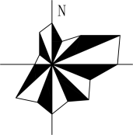
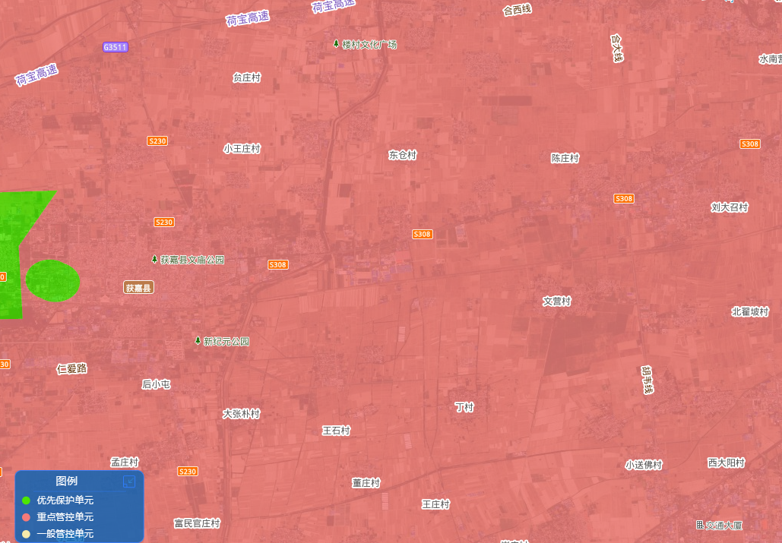
本项目
图1 新乡市环境管控单元图

本项目在现有厂房内新增设备生产，厂址位于河南省新乡市获嘉县产业集聚区北区城东片区，根据上图，本项目厂址位于重点管控单元，本项目与《河南省生态环境准入清单》中相关内容对比一致性分析见下表。
表6 本项目与《河南省生态环境准入清单》对比分析一览表
河南省生态环境总体准入要求
河南省产业发展总体准入要求
产业发展 | 准入要求 | 本项目情况 | 对比结果
通用 | 2.禁止新改扩建《产业结构调整指导目录（2019年本）》明确的淘汰类项目；禁止引入《市场准入负面清单（2020年版）》禁止准入类事项。 | 本项目不属于《产业结构调整指导目录（2024年本）》明确的淘汰类项目，不属于《市场准入负面清单（2019年版）》禁止准入类事项。 | 符合
 | 4.严把“两高”项目生态环境准入关，严格限制“两高”项目盲目发展。新改扩建“两高”项目须符合生态环境保护法律法规和相关法定规划，符合产业政策、国土空间规划、“三线一单”、能耗“双控”、煤炭消费减量替代、碳排放强度、污染物区域削减替代等约束性要求，按照《河南省淘汰落后产能综合标准体系（2020年本）》，严格执行能耗、环保、质量、安全、技术等法规标准。 | 本项目不属于“两高”项目。 | 符合
河南省生态空间总体准入要求
分区 | 准入要求 | 本项目情况 | 对比结果
生态保护红线 | 11.严格禁止在国家公园、自然保护区、风景名胜区、饮用水水源保护区规划布局新的煤矿项目，严格限制高硫高灰高砷煤项目开发。 | 本项目位于河南省新乡市获嘉县产业集聚区北区城东片区，不在国家公园、自然保护区、风景名胜区、饮用水水源保护区内；本项目不属于煤矿项目、不属于高硫高灰高砷煤项目。 | 符合
河南省大气生态环境总体准入要求
管控维度 | 管控要求 | 本项目情况 | 对比结果
污染物排放管控 | 4.重点行业二氧化硫、氮氧化物、颗粒物、VOCs全面执行大气污染物特别排放限值；综合整治VOCs排放，新改扩建涉VOCs排放项目，应加强废气收集，安装高效治理设施；对确有必要新建或改造升级的高端铸造建设项目，原则上应使用天然气或电力等清洁能源；所有产生颗粒物或VOCs的工序应配备高效收集和处理装置。 | 本项目颗粒物标准内均无特别排放限值要求；本项目产生的颗粒物经集气罩/密闭管道收集后引入袋式除尘器处理。 | 符合
 | 5.强化项目环评及“三同时”管理，国家、省绩效分级重点行业的新改扩建项目达到B级以上要求。 | 本项目严格执行“三同时”制度，本项目为扩建项目，不属于国家绩效分级重点行业，属于省绩效分级重点行业，将按照A级要求进行建设。 | 符合
河南省水生态环境总体准入要求
管控维度 | 管控要求 | 本项目情况 | 对比结果
空间布局约束 | 1.在属于水污染防治重点控制单元的区域内，不予审批耗水量大、废水排放量大的煤化工、化学原料及生物发酵制药、制浆造纸、制革及毛皮鞣制、印染等行业单纯新建和单纯扩大产能的项目。 | 本项目位于河南省新乡市获嘉县产业集聚区北区城东片区，属于金属制品业，不属于煤化工、化学原料及生物发酵制药、制浆造纸、制革及毛皮鞣制、印染等行业。 | 符合
污染物排放管控 | 4.新改扩建造纸、焦化、氮肥、农副食品加工、毛皮制革、印染、有色金属、原料药制造、电镀等重点水污染物排放行业建设项目实行主要污染物排放等量或减量置换。 | 本项目不属于造纸、焦化、氮肥、农副食品加工、毛皮制革、印染、有色金属、原料药制造、电镀等重点水污染物排放行业。 | 符合
河南省土壤生态环境总体准入要求
分区 | 管控要求 | 本项目情况 | 对比结果
建设用地 | 5.严控新增重金属污染物排放量，在重有色金属矿（含伴生矿）采选业（铜、铅锌、镍钴、锡、锑和汞矿采选业等）、重有色金属冶炼业（铜、铅锌、镍钴、锡、锑和汞冶炼等）、铅蓄电池制造业、皮革及其制品业（皮革鞣制加工等）、化学原料及化学制品制造业（电石法聚氯乙烯行业、铬盐行业等）、电镀行业等重点行业实施重点重金属减量替代。 | 本项目不涉及重金属污染物排放。 | 符合
一般管控区 | 15.禁止在基本农田集中区、居民区、学校、疗养和养老机构等敏感区域周边新建土壤污染风险行业企业。 | 本项目周边无基本农田集中区、居民区、学校、疗养和养老机构等敏感区域，且项目不属于土壤污染风险行业。 | 符合
河南省资源利用效率总体准入要求
类型 | 管控要求 | 本项目情况 | 对比结果
水资源 | 1.在生态脆弱、严重缺水和地下水超采地区，严格控制高耗水新改扩建项目。 | 本项目位于河南省新乡市获嘉县产业集聚区北区城东片区，不在生态脆弱、严重缺水和地下水超采地区，且不属于高耗水项目。 | 符合
 | 6.在地下水禁采区内，除应急供水外严禁新凿取水井，停止新增地下水取水许可；对禁采区内已有地下水用户要加强取水许可管理，对取水许可证到期的，无特殊情况不再核发取水许可证，促进地下水用户转换水源。 | 本项目位于河南省新乡市获嘉县产业集聚区北区城东片区，不在地下水禁采区内。 | 符合
 | 7.在地下水限采区内，城市供水管网覆盖范围内除应急供水外，严禁新凿取水井；对已批准开采地下水的用户，要根据超采程度逐步核减地下水开采总量和年度取水指标，逐步实现地下水采补平衡；对城市供水管网覆盖范围外，无其他替代水源、确需取用地下水的，要严格论证审批，加强日常监督管理，严控新增取用地下水。 | 本项目位于河南省新乡市获嘉县产业集聚区北区城东片区，不在地下水限采区内。 | 符合
由上表可知，本项目符合《河南省生态环境准入清单》中相关内容的要求。
本项目与《新乡市“三线一单”生态环境准入清单（2023年版）》（试行）（以下简称《清单》）中的相关内容对比一致性分析见下表。
表7 本项目与《清单》对比分析一览表
新乡市生态环境总体准入要求
维度 |  | 管控要求 |  |  |  |  | 本项目情况 | 对比结果
空间布局约束 |  | 9.严格控制新建、扩建钢铁冶炼、水泥、有色金属冶炼、平板玻璃、化工、建筑陶瓷、耐火材料、砖瓦、矿山开采等行业的高排放、高污染项目，促进传统煤化工、水泥行业绿色转型、智能升级。城市建成区内人口密集区、环境脆弱敏感区周边的钢铁冶炼、水泥、有色金属冶炼、平板玻璃、化工、建筑陶瓷、耐火材料、砖瓦、矿山开采等行业中的高排放、高污染项目，应当限期搬迁、升级改造或者转型、退出。新建、改建、扩建“两高”项目须符合生态环境保护法律法规和相关法定规划，满足重点污染物排放总量控制、碳排放达峰目标、生态环境准入清单、相关规划环评和相应行业建设项目环境准入条件、环评文件审批原则要求。石化、现代煤化工项目应纳入国家产业规划。新建、扩建石化、化工、焦化、有色金属冶炼、平板玻璃项目应布设在依法合规设立并经规划环评的产业园区。严格控制新增燃煤项目建设，燃煤发电项目严格按照政府工作部署落实。 |  |  |  |  | 本项目属于金属制品业，不属于钢铁冶炼、水泥、有色金属冶炼、平板玻璃、化工、建筑陶瓷、耐火材料、砖瓦、矿山开采等行业的高排放、高污染项目；本项目不属于“两高”项目；本项目不属于石化、现代煤化工项目、不属于石化、化工、焦化、有色金属冶炼、平板玻璃项目、不属于燃煤项目。 | 符合
污染物排放管控 |  | 1.新、改、扩建项目主要污染物排放要求满足当地总量减排要求。 |  |  |  |  | 本项目为扩建项目，主要污染物排放满足当地总量减排要求。 | 符合
 |  | 4.新建项目审批实施“增产不增污”或“增产减污”。全省新建、改建、扩建重点行业重金属污染物排放项目，通过“以新带老”治理、淘汰落后产能、区域替代量“等量置换”或“减量置换”措施，实现所在区域重点重金属污染排放总量零增长或进一步削减。 |  |  |  |  | 本项目为扩建项目，不属于重点行业重金属污染物排放项目。 | 符合
资源开发效率要求 |  | 1.“十四五”期间按照政府目标控制能耗增量指标。鼓励使用清洁燃料，重点区域建设项目原则上不新建燃煤自备锅炉。 |  |  |  |  | 本项目按照政府目标控制能耗增量指标。本项目不涉及燃料、锅炉。 | 符合
新乡市各县区分区管控单元生态环境准入清单
行政区划 | 环境管控单元名称 |  | 管控单元分类 | 环境管控单元编码 | 管控要求 |  | 本项目情况 | 对比结果
获嘉县 | 获嘉县先进制造业开发区 |  | 重点管控单元1 | ZH41072420001 | 空间布局约束 | 1、园区规划主导产业为现代化工、装备制造、生物医药，鼓励与主导产业配套的项目入驻。 | 本项目位于北区城东片区，属于金属制品业，与园区规划主导产业不冲突。 | 符合
 |  |  |  |  |  | 2、入驻项目应符合园区规划或规划环评的要求。 | 本项目位于北区城东片区，属于金属制品业，符合园区规划要求。 | 符合
 |  |  |  |  |  | 3、严格控制新、改、扩建“两高”项目建设。 | 本项目为扩建项目，不属于“两高”项目。 | 符合
 |  |  |  |  |  | 4、严控新增重点防控的重金属污染物排放量，新、改、扩建重点行业建设项目实施重点重金属减量替代，应符合《新乡市“十四五”重金属污染防控工作方案》相关要求。 | 本项目不涉及重金属污染物排放。 | 符合
 |  |  |  |  |  | 5、禁止入驻《产业结构调整指导目录》限制类、淘汰类及《河南省承接化工产业转移“禁限控”目录》中的项目。 | 本项目不属于《产业结构调整指导目录（2024年本）》明确的限制类、淘汰类项目，不属于河南省承接化工产业转移“禁限控”目录》中的项目。 | 符合
 |  |  |  |  | 污染物排放管控 | 1、二氧化硫、氮氧化物、颗粒物、VOCs全面执行大气污染物特别排放限值。 | 本项目不涉及二氧化硫、氮氧化物、VOCs。颗粒物标准无特别排放限值要求。 | 符合
 |  |  |  |  |  | 2、污水处理厂出水执行《城镇污水处理厂污染物排放标准》表1一级A标准及属地管理要求，确保区域水环境质量达标。 | 本项目为扩建项目，生产废水经污水处理站处理后、生活污水经化粪池处理后一同排入获嘉县同盟污水处理厂，出水执行《城镇污水处理厂污染物排放标准》表1一级A标准及属地管理要求。 | 符合
 |  |  |  |  |  | 3、定期对地下水质进行监测，及时采取有效防治措施，避免对地下水造成污染。 | 本项目不存在污染地下水的途径。 | 符合
 |  |  |  |  |  | 4、新建耗煤项目还应严格按规定采取煤炭消费减量替代措施，不得使用高污染燃料作为煤炭减量替代措施。 | 本项目不属于新建耗煤项目。 | 符合
 |  |  |  |  |  | 5、已出台超低排放要求的行业建设项目应满足超低排放要求。 | 本项目属于金属制品制造业，不属于出台超低排放要求的行业。 | 符合
 |  |  |  |  |  | 6、严格落实《制药建设项目环境影响评价文件审批原则》、《河南省电镀建设项目环境影响评价文件审查审批原则》相关要求。 | 本项目不属于制药行业、电镀行业。 | 符合
 |  |  |  |  |  | 7、严格控制生产和使用高VOCs含量溶剂型涂料、油墨、胶黏剂、清洗剂等建设项目。 | 本项目不生产和使用高VOCs含量溶剂型涂料、油墨、胶黏剂、清洗剂。 | 符合
 |  |  |  |  | 环境风险防控 | 1、规范园区建设，对涉重行业企业加强管理，建立土壤和地下水污染隐患排查治理制度、风险防控体系和长效监管机制。 | 本项目不属于涉重企业。 | 符合
 |  |  |  |  |  | 2、有色金属冶炼、铅酸蓄电池、石油加工、化工、电镀、制革和危险化学品生产、储存、使用等企业在拆除生产设施设备、污染治理设施时，要事先制定残留污染物清理和安全处置方案。 | 本项目不属于有色金属冶炼、铅酸蓄电池、石油加工、化工、电镀、制革和危险化学品生产、储存、使用等企业。 | 符合
 |  |  |  |  |  | 3、规范专业园区建设，对涉重行业企业加强管理，建立土壤和地下水污染隐患排查治理制度、风险防控体系和长效监管机制。 | 本项目不属于涉重企业。 | 符合
 |  |  |  |  |  | 4、化工园区应根据自身规模和产业结构需要，建立完善的安全生产和生态环境的监测监控和风险预警体系，相关监测监控数据应接入地方监测预警系统。 | 本项目不属于化工园区，不涉及危险化学品。 | 符合
 |  |  |  |  |  | 5、建立完善有效的环境风险防控设施和有效的拦截、降污、导流等措施，防止对地表水环境造成危害。 | 本项目不存在污染地表水的途径。 | 符合
 |  |  |  |  | 资源利用效率要求 | 进一步优化能源结构，加快集中供热、供水等及配套管网建设，逐步关停企业自备水井。 | 本项目用水来自市政管网，无自备水井。 | 符合
由上表可知，本项目符合《新乡市“三线一单”生态环境准入清单（2023年版）（试行）-获嘉县产业集聚区环境管控单元生态环境准入清单》中的相关要求。

6、与其他相关政策文件相符性分析
（1）与新乡市《保卫战实施方案》对比分析
本项目与《新乡市环境污染防治攻坚指挥部办公室关于印发新乡市2023年碧水保卫战实施方案的通知》（新环攻坚办[2023]66号）、《新乡市环境污染防治攻坚指挥部办公室关于印发新乡市2023年蓝天保卫战实施方案的通知》（新环攻坚办[2023]77号）、《新乡市环境污染防治攻坚指挥部办公室关于印发新乡市2023年净土保卫战实施方案的通知》（新环攻坚办[2023]65号）（简称《保卫战实施方案》）的对比分析如下表。
表8 与《保卫战实施方案》对比表
与本项目相关条文 |  | 本项目情况 | 对比结果
《新乡市2023年碧水保卫战实施方案》
(五)开展污水资源化利用 | 18.实施工业废水循环利用工程。推进企业、工业园区废水循环利用技术改造，完善废水循环利用装备和设施，促进企业间串联用水、分质用水、一水多用和梯级利用，提升企业水重复利用率。新建企业和园区要在规划布局时，统筹供排水、水处理及循环利用设施建设，推动企业间的用水系统集成优化。开展工业废水再生利用水质监测评价和用水管理，推动重点用水企业搭建工业废水循环利用智慧管理平台。 | 本项目生产废水主要为清洗废水，该废水循环使用、定期更换排放，废水经厂区污水处理站处理后排入获嘉县同盟污水处理厂。 | 符合
《新乡市2023年蓝天保卫战实施方案》
（一）持续推进产业结构优化调整 | 1.依法依规淘汰落后低效产能。落实《河南省淘汰落后产能综合标准体系》，将大气污染物排放强度高、治理难度大以及产能过剩行业的工艺和装备纳入淘汰范围。制定2023年落后产能淘汰退出工作方案，严格执行能耗、环保、质量、安全、技术等法规标准，明确落后产能淘汰目标任务，组织开展排查整治专项行动，对落后产能实施动态“清零”。 | 本项目属于金属制品业，不属于落后低效产能，不涉及淘汰工艺及装备。 | 符合
（五）推进工业企业综合治理 | 18.实施工业污染排放深度治理。以水泥、氧化铝、砖瓦窑、玻璃、陶瓷、炭素、耐火材料、石灰窑等行业工业窑炉为重点，全面提升污染物治理设施、无组织排放管控和在线监控设施运行管理水平，加强物料运输、装卸储存及生产过程中的无组织排放控制，推进实施清洁生产改造，确保污染物稳定达标排放。2023年5月底前，全面排查除尘脱硫一体化、简易碱法脱硫、简易氨法脱硫脱硝、湿法脱硝、氧化法脱硝等低效治理设施以及低温等离子、光催化、光氧化等VOCs简易低效治理设施；取缔直接向烟道内喷洒脱硫脱硝剂等敷衍式治理工艺。10月底前，对无法稳定达标排放的通过更换适宜高效治理工艺、提升现有治污设施处理能力、清洁能源替代等方式完成分类整治，对人工投加脱硫脱硝剂的简易设施实施自动化改造。 | 本项目属于金属制品业，不属于水泥、氧化铝、砖瓦窑、玻璃、陶瓷、炭素、耐火材料、石灰窑等行业。 | 符合
《新乡市2023年净土保卫战实施方案》
（一）推进土壤污染风险管控工作 | 7.全面加强固体废物监管。持续开展危险废物排查整治，全面提升危险废物环境监管、利用处置和环境风险防范“三个能力”，推动危险废物监管和利用处置能力改革工作。动态更新涉危险废物企业“四个清单”，有序推进固废监管信息化建设，强化危险废物源头管控和收集转运等过程监管。持续开展小微企业危险废物收集和废铅酸蓄电池收集转运试点工作。 | 本项目属于金属制品业，一般固废包括废边角料、废金属屑、回收粉尘等，危险废物主要为废机油、隔油废油等，均规范暂存，合理处置。企业将积极配合园区固废监管工作。 | 符合
 | 9.强化“一废一品一重”环境风险防控。在全市范围内开展危险废物非法堆放、贮存、倾倒和填埋问题排查，严厉打击非法转移、倾倒、处置等违法行为。加强废弃危险化学品等危险废物环境管理，完善危险废物申报登记制度，压实涉废弃危险化学品企业主体责任，强化废弃危险化学品等危险废物全过程管理。推动涉重金属企业绿色发展，动态更新全口径涉重金属重点行业企业清单，推动实施重金属减排工程。 | 本项目属于金属制品业，危险废物主要为废机油、隔油废油，收集后于危废暂存间暂存，定期委托有资质单位安全处置。企业将积极配合园区危废监管工作。 | 符合
由上表可知，本项目符合《保卫战实施方案》相关要求。
（2）与《攻坚战行动方案》）对比分析
与《河南省深入打好秋冬季重污染天气消除、夏季臭氧污染防治和柴油货车污染治理攻坚战行动方案》（豫环委办[2023]3号）（以下简称《攻坚战行动方案》）的对比分析如下表。
表9 与《攻坚战行动方案》对比分析一览表
与本项目相关条文 |  | 本项目情况 | 对比结果
（一）遏制“两高”项目盲目发展 | 严格落实国家产业规划、产业政策、“三线一单”、规划环评，以及产能置换、煤炭消费减量替代、区域污染物削减等要求，严把高耗能、高排放、低水平项目准入关口。全省大气污染防治重点区域禁止新增钢铁、电解铝、氧化铝、水泥熟料、平板玻璃（光伏压延玻璃除外）、煤化工、焦化、铝用炭素、含烧结工序的耐火材料和砖瓦制品等行业产能，合理控制煤制油气产能规模，严控新增炼油产能。强化项目环评及“三同时”管理，国家、省绩效分级重点行业以及涉及锅炉炉窑的其他行业，新建、扩建项目污染物排放限值、污染治理措施、无组织排放控制水平、运输方式等达到A级绩效水平，改建项目污染物排放限值、污染治理措施、无组织排放控制水平、运输方式等达到B级以上绩效水平。新建、改建、扩建项目大宗货物年货运量150万吨及以上的，原则上要接入铁路专用线或管道；具有铁路专用线的，大宗货物铁路运输比例应达到80%以上。 | 本项目属于金属制品业，不属于高耗能、高排放、低水平项目、不属于钢铁、电解铝、氧化铝、水泥熟料、平板玻璃（光伏压延玻璃除外）、煤化工、焦化、铝用炭素、含烧结工序的耐火材料和砖瓦制品等行业，属于省绩效分级重点行业，将按照A级要求进行建设。 | 符合
由上表可知，本项目符合《攻坚战行动方案》相关要求。

（3）与《河南省重污染天气重点行业应急减排措施制定技术指南》（2021年修订版）相符性分析
本项目涉及清洗工序，根据《河南省重污染天气重点行业应急减排措施制定技术指南》（2021年修订版）中金属表面处理及热处理加工的要求，结合本项目的情况，对比分析如下表。

表10 本项目与《河南省重污染天气重点行业应急减排措施制定技术指南》对比分析
金属表面处理及热处理加工企业绩效分级指标
项目 | A级企业 |  | B级企业 | 本项目拟建设情况 | 对比结果
能源类型 | 热处理加工采用电、天然气或其他清洁能源。 |  |  | 本项目不涉及热处理加工。 | /
工艺过程 | 电镀、电铸等金属表面热处理采用自动化设备。 |  | 未达到A、B级要求 | 本项目清洗、烘干工序采用自动化设备。 | 符合A级指标
污染收集及治理技术 | 金属表面处理：  1.酸碱废气采用两级及以上喷淋吸收处理工艺，采用pH计控制，实现自动加药，药液液位自动控制；  2.油雾废气采用油雾多级回收+VOCs治理技术；VOCs废气采用燃烧工艺（包括直接燃烧、催化燃烧和蓄热燃烧）进行最终处理，或采用活性炭吸附（采用一次性活性炭吸附的，活性炭碘值在800mg/g及以上）等高效处理工艺；  3.废气收集采用侧吸式集气罩、槽边排风等高效集气技术，实现微负压收集。 |  | 金属表面处理：  1.同A级第1条要求；  2.油雾废气采用油雾多级回收+VOCs治理技术；  VOCs治理采用喷淋、吸附、低温等离子、生物法等两级及以上组合工艺处理；  3.同A级第3条要求。 | 本项目不涉及酸碱废气、油雾废气、VOCs废气。 | /
 | 热处理加工：  1.除尘采用高效袋式除尘或其他高效过滤式除尘设施；  2.热处理炉与锅炉烟气采用低氮燃烧或其他等效技术； |  |  | 本项目不涉及热处理加工。 | /
 | 废水收集及处理环节：  废水储存、处理设施，在曝气池之前加盖密闭或采取其他等效措施，并密闭收集至废气处理设备。 |  |  | 本项目隔油池及气浮池均加盖密闭，不涉及曝气池。 | 符合A级指标
排放限值 | 1.PM排放限值要求：排放浓度不超过10mg/m³；  2.电镀生产线氯化氢、硫酸雾排放浓度不超过10mg/m³；铬酸雾排放浓度不超过0.05mg/m³；氰化氢排放浓度不超过0.5mg/m³；氟化物排放浓度不超过5mg/m³；NOx排放浓度不超过100mg/m³；  3.燃气锅炉排放限值要求：PM、SO₂、NOx排放浓度分别不高于：5、10、50/30mg/m³（基准含氧量：燃气3.5%）。 |  |  | 1.本项目颗粒物排放浓度不超过10mg/m³；。  2.本项目不涉及氯化氢、硫酸雾、铬酸雾、氰化氢、氟化物及NOx。  3.本项目不涉及燃气锅炉。 | 符合A级指标
 | 热处理炉烟气排放限值：PM、SO₂、NOx排放浓度分别不高于10、35、50mg/m³（基准氧含量：3.5%）（因工艺需要掺入空气供后续干燥、烘干的干燥炉以及非密闭式生产的加热炉、热处理炉、干燥炉按实测浓度计）。 |  | 热处理炉烟气排放限值：PM、SO₂、NOx排放浓度分别不高于10、50、100mg/m³（基准氧含量：3.5%）（因工艺需要掺入空气供后续干燥、烘干的干燥炉以及非密闭式生产的加热炉、热处理炉、干燥炉按实测浓度计）。 | 本项目不涉及热处理炉。 | /
无组织管控 | 1.所有物料（包括原辅料、半成品、成品）进封闭仓库分区存放，厂内无露天堆放物料；  2.车间、料库四面封闭，通道口安装卷帘门、推拉门等封闭性良好且便于开关的硬质门；  3.易挥发原辅料应采用密闭容器盛装，并采用吸附交换法等技术回收废酸液；运输应采用密闭容器或罐车进行物料转移，调配、使用等过程采用密闭设备或在封闭空间内操作，废气收集至相应处理系统；  4.转移和输送VOCs物料以及VOCs废料（渣、液）时，应采用密闭管道或密闭容器；  5.镀槽、镀件提升转运装置、电器控制装置、电源设备、过滤设备、检测仪器、加热与冷却装置、滚筒驱动装置、空气搅拌设备及线上污染控制设施等采用一体自动化成套装置；化学抛光槽、镀铬槽应加入酸雾抑制剂，有效减少废气产生；  6.金属表面处理及热处理工序应在密闭车间内进行，或在封闭车间内采取二次封闭措施，并对工序产生的酸雾、油雾及VOCs废气进行密闭收集处理。采用外部罩的，距集气罩开口面最远处的废气无组织排放位置，风速应不低于0.3米/秒；  7.厂区地面全部绿化或硬化，无成片裸露土地。车间规范平整，无物料洒落和“跑、冒、滴、漏”现象。 |  |  | 1.本项目物料均进封闭仓库分区存放，厂内无露天堆放物料。  2.本项目车间、料库四面封闭，通道口安装推拉门，封闭性良好且便于开关。  3.本项目不涉及易挥发原辅料。  4.本项目清洗剂均采用密闭容器转移和输送。  5.本项目清洗、烘干工序采用一体自动化成套设备；不涉及电镀、化学抛光、镀铬槽。  6.本项目不涉及酸雾、油雾及VOCs废气。  7.本项目厂区地面均绿化或硬化，无裸露土地；评价要求车间无物料洒落和“跑、冒、滴、漏”现象。 | 符合A级指标
监测监控水平 | 1.有组织排放口按生态环境部门要求安装烟气排放自动监控设施（CEMS），并按要求联网；  2.有组织排放口按照排污许可证要求开展自行监测；  3.涉气生产工序、生产装置及污染治理设施按生态环境部门要求安装用电监管设备，用电监管设备与省、市生态环境部门用电监管平台联网；  4.厂内未安装在线监控的涉气生产设施主要投料口安装高清视频监控系统，视频能够保存三个月以上。 |  |  | 1.本项目不涉及烟气排放。  2.本项目建成后按照排污许可证要求开展自行监测。  3.本项目建成后按要求安装用电监管设备，并与平台联网。  4.本项目按要求对安装视频监控系统。 | 符合A级指标
环境  管理  水平 | 环保档案 | 1.环评批复文件和竣工环保验收文件或环境现状评估备案证明；  2.国家版排污许可证；  3.环境管理制度（有组织、无组织排放长效管理机制，主要包括岗位责任制度、达标公示制度和定期巡查维护制度等）；  4.废气治理设施运行管理规程；  5.一年内废气监测报告（符合排污许可证监测项目及频次要求）。 |  | 评价要求企业将环保有关资料按要求存档备查。 | 符合A级指标
 | 台账记录 | 1.生产设施运行管理信息（生产时间、运行负荷、产品产量等）；  2.废气污染治理设施运行管理信息；  3.监测记录信息（主要污染排放口废气排放记录等）；  4.主要原辅材料消耗记录；  5.燃料消耗记录；  6.固废、危废处理记录。 |  | 评价要求企业将按要求规范台账记录。 | 符合A级指标
 | 人员配置 | 配备专职环保人员，并具备相应的环境管理能力（学历、培训、从业经验等）。 |  | 企业配备专职环保人员，并具备相应的环境管理能力。 | 符合A级指标
运输方式 | 1.物料、产品公路运输全部使用国五及以上排放标准的重型载货车辆（含燃气）或新能源车辆；  2.厂区车辆全部达国五及以上排放标准（含燃气）或使用新能源车辆；  3.厂内非道路移动机械达到国三及以上排放标准或使用新能源机械。 |  | 1.公路运输使用国五及以上排放标准的重型载货车辆（重型燃气车辆达到国六排放标准）或新能源车辆比例不低于80%，其他车辆达到国四排放标准（重型燃气车辆达到国五及以上排放标准）；  2.厂内运输车辆达到国五及以上排放标准（重型燃气车辆达到国六排放标准）或使用新能源车辆比例不低于80%，其他车辆达到国四排放标准（重型燃气车辆达到国五及以上排放标准）；  3.厂内非道路移动机械达到国三及以上排放标准或使用新能源机械比例不低于80%。 | 1.本项目供货商公路运输使用国五排放标准重型载货车辆。  2.本项目厂内无运输车辆。  3.本项目厂内采用国三排放标准叉车进行物料转移。 | 符合A级指标
运输监管 | 日均进出货物150吨（或载货车辆日进出10辆次）及以上（货物包括原料、辅料、燃料、产品和其他与生产相关物料）的企业，或纳入我省重点行业年产值1000万及以上的企业，应参照《重污染天气重点行业移动源应急管理技术指南》建立门禁视频监控系统和电子台账；其他企业建立门禁视频监控系统和台账。 |  |  | 本项目日均进出货物不超过150吨，项目建成后按照要求建立电子台账。 | 符合A级指标
评价要求：本项目严格按照上述A级企业指标要求进行建设，并积极接受生态环境管理部门的监督检查。

二、建设项目工程分析
建设内容 | 1、项目概况  本项目选址位于河南省新乡市获嘉县产业集聚区北区梧桐路与顺风路交叉口西南角，依托现有厂房进行扩建。项目所在地四周环境为：东侧为顺风路，路东为新乡市喜盈盈机械制造有限公司，南侧为获嘉县富泰机械有限公司，西侧为河南大成包装材料有限公司，北侧为梧桐路，路北为河南昊立游乐设备有限公司。距项目最近的敏感点为西侧的彦当村（1040m）、东北侧的前李村（695m）和后李村（1075m）。项目的基本情况见下表。  表11 项目概况一览表  序号 项目 内容  1 项目名称 年产100万只LNG不锈钢收口封头、20万只配套LNG辅件扩建项目  2 建设单位 新乡市申坤机械装备制造有限公司  3 产品方案 LNG不锈钢收口封头100万只/年、配套LNG辅件20万只/年  4 项目选址 河南省新乡市获嘉县产业集聚区北区梧桐路与顺风路交叉口西南角  5 占地面积 不新增占地，涉及使用面积36000m²  6 总投资 1500（万元）  7 定员与工作制度 新增员工30人，单班生产，年工作251天  2、项目组成情况  该项目主要组成及建设情况见下表。  表12 项目组成一览表  序号 项目 建设内容 数量、规模或要求 备注  1 主体工程 生产车间1 1座：6664m² 依托现有  生产车间2 1座：6664m² 依托现有  生产车间3 1座：10000m² 依托现有  2 辅助工程 仓库 1座：4000m² 新建  餐厅 单层：1080 m² 依托现有  门卫 单层：25m² 依托现有  车棚 720m² 依托现有  3 环保工程 生活污水 化粪池 经管网排至获嘉县同盟污水处理厂 依托现有  生产废水 隔油池+气浮池 依托现有  废气 空气等离子切割废气 底部侧吸+袋式除尘器+现有排气筒P1、P2、P3 新建  数控激光切割废气 底部侧吸+袋式除尘器+15m高排气筒（新建P5、P6） 新建  抛光废气 负压收集+袋式除尘器+现有排气筒P4 新建  打磨废气 集气罩 袋式除尘器+ 15m高排气筒（新建P7） 新建  焊接废气 集气罩  无组织废气 外购的原料均为不锈钢板，采用汽运入厂，在密闭原料库堆存，车间通道口安装卷帘门或推拉门等封闭性良好且便于开关的硬质门，在无车辆出入时将门关闭。加强厂区厂界绿化等措施。保持厂区地面整洁，配专人负责清扫和洒水保湿、加强入厂车辆管理等 依托现有  固废 一般固废堆场1座（10m²) 依托现有  危废暂存间1座（4m²) 依托现有  噪声 基础减振、厂房隔声 依托现有  3 公用工程 供水 集聚区集中供水 /  排水 经厂区污水处理站处理后的生产废水与经化粪池处理后的生活污水一同排入获嘉县同盟污水处理厂；雨水进产业集聚区雨水管网 /  供电 集聚区集中供电 /  3、产品方案  本项目在现有项目“年产100万只LNG工业低温瓶保温配套不锈钢收口封头”、“年产100万只LNG工业低温瓶配套不锈钢收口封头技术改造项目”的基础上进行扩建，依托现有设备并新增设备进行生产。项目产品方案及产量详见下表。  表13 项目产品及产量一览表  序号 产品 产能  现有项目 本次工程 扩建后全厂  1 LNG不锈钢收口封头 100万只/年 100万只/年 200万只/年  2 配套LNG辅件 / 20万只/年 20万只/年  4、主要生产设备  企业主要生产设备见下表。  表14 全厂主要生产设备一览表  序号 设备名称 规格型号 数量(台) 备注  1 剪板机 Q11-6mm×2000mm 4 依托现有  2 剪圆机 ECVT-40 2 依托现有  3 拉伸机 PHD12040 4 依托现有  4 液压剪板机 HGS40/13 3 依托现有  5 四柱油压机 YQ32-1000T、YQ32-5000T、YQ32-3150T、YQ28-500/800T 16 依托现有  6 油压机 YQ32-2000-1600、YQ32-2000-1400、YQ32-2000-2200 3 依托现有  7 行车 LDA10-1525、LDA10-115、LDA3-1525、LDA5-12、LDA3-1530、LDA6-20、LDA1-11 18 依托现有  8 车床 WKL-01 3 依托现有  15 新增  9 钻床 Z3050×16、Z3050×16/1、Z3050、Z3050×1612 13 依托现有  10 叉车 CPCD30-A、CPCD35-B 2 依托现有  2 新增  11 空气等离子切割机 LGK-100 2 依托现有  LGK-100 2 新增  12 数控激光切割机 / 4 依托现有  / 6 新增  13 液压板料折弯机 WC67Y-63/2500 1 新增  WC67Y-100/3200 1 新增  WC67Y-200/6400 1 新增  14 二轴卷圆机 BSK-1200 5 新增  15 拉丝机 MSD62B 3 新增  MSD10R2B 2 新增  16 三轴卷板机 W11-8*1500 2 新增  17 卷板机 5*600 4 新增  18 收口机 HPB300/40 5 依托现有  SK-3 1 依托现有  SK-3 10 新增  19 切收口机 AY-QBSKDJ1200 10 新增  20 底圈旋口机 DFJ 3 依托现有  21 封头旋口机 SSJ 3 依托现有  22 电焊机 BX1-500-2 6 依托现有  23 直流氩弧焊 WSM400GT 8 新增  WSM300GT 2 新增  24 激光自动焊 / 5 新增  25 砂轮机 / 12 新增  26 毛刷焊道处理机 AH-1200 6 新增  27 抛光机 SK900 4 依托现有  SK900 4 新增  SK1400 6 新增  28 超声波清洗机 / 2 新增  29 万能试验机 30kN、600kN 2 依托现有  30 金相试验机 / 1 依托现有  31 硬度计 布氏/洛氏/里氏 3 依托现有  32 硬度测试仪 TH140 1 依托现有  33 超声波测厚仪 / 2 依托现有  34 LNG实验用流量计 / 2 依托现有  35 冲击试样投影仪 / 1 依托现有  36 超声探伤机 TK6513 3 依托现有  37 数字探伤仪 / 2 依托现有  38 高压疲劳试验机 / 1 依托现有  39 高压爆破试验机 / 1 依托现有  41 真空吸盘 ZX-1 2 依托现有  42 数控打标机 / 2 依托现有  43 不锈钢校平横切机组 （2.5-6）×2000mm 1 依托现有  44 机械臂 ABB6700 10 新增  45 真空泵 BZ1.0 1 依托现有  46 空压机 CW350-100 2 依托现有  47 空压机 / 5 新增  5、原辅材料及资源能源消耗量  本项目原辅材料消耗量见下表。  表15 原辅材料及资源能源消耗量  序号 原料名称 用量（t/a）  现有工程 本次扩建 项目建成后全厂  1 不锈钢板 6000 7200 13200  2 模具 10 12 22  3 切削液 2 2.5 4.5  4 液压油 3 4 7  5 焊丝 2 3 5  6 QJS-068金属水基清洗剂 0 1 1  7 水 1282.94 505.65 1788.59  8 电 5.0万kW·h 2.0万kW·h 7.0万kW·h  原辅材料理化性质：  QJS-068金属水基清洗剂：无色至浅黄色透明液体，相对密度（水=1）为1.05±0.05kg/dm³，本项目所用QJS-068金属水基清洗剂主要成分为五水偏硅酸钠5%~20%、复配多元羧酸盐类化合物10%~25%、脂肪醇聚氧乙烯醚1%~3%、2-(2-丁氧乙氧基)乙醇1%~5%、复合铝缓蚀剂1%~3%、离子水。  脂肪醇聚氧乙烯醚：又称为聚氧乙烯脂肪醇醚，是非离子表面活性剂中发展最快、用量最大的品种。通式为RO(CH₂CH₂O)_{n}H，R一般为饱和的或不饱和的C12~C18的烃基，可以是直链烃基，也可以是带支链的烃基。n是环氧乙烷的加成数，也就是表面活性剂分子中氧乙烯基的数目。分子中的醚键不易被酸、碱破坏，所以稳定性较高，水溶性较好，耐电解质，易于生物降解，泡沫小。  2-(2-丁氧乙氧基)乙醇：无色液体，微有香味，无毒，可燃。易溶于醇和醚，溶于水和油类，具有醇、醚的化学性质。对金属无腐蚀性。20ºC时蒸气压为0.001 kPa，109ºC时蒸气压为1.33kPa，熔点-68ºC，沸点231ºC，相对密度0.9536(20/20°C)。  6、项目水平衡图  生活用水  化粪池  301.2  376.5  75.3  186.20  642.5  生产用水  79.8  266  获嘉县同盟污水处理厂  隔油+气浮  487.4  图2 本项目水平衡图 单位：t/a  生活用水  化粪池  520.23  650.29  130.06  14.4  670.86  生产用水  6.17  20.57  获嘉县同盟污水处理厂  隔油+气浮  534.63  图3 现有工程水平衡图 单位：t/a  生活用水  化粪池  821.43  1026.79  205.36  186.20  642.5  生产用水  79.8  266  获嘉县同盟污水处理厂  隔油+气浮  1007.63  图4 建成后全厂水平衡图 单位：t/a  7、厂区平面布置简述  本项目选址位于河南省新乡市获嘉县产业集聚区北区梧桐路与顺风路交叉口西南角，依托厂区内现有车间进行扩建。根据企业提供的生产车间平面布置图（详见附图三），设备的平面布置较为合理，主要体现在以下几个方面：  （1）厂区内生产区和办公区完全分开，生产车间位于办公楼的南侧，生产车间与办公楼均临路，有利于物流和人流的管理。  （2）本项目生产设备均位于生产车间内，生产车间按工序划分区域，产生污染物的工序集中，便于废气收集。
工艺流程和产排污环节 | 一、工艺流程简述  （一）LNG不锈钢收口封头工艺流程：  原料  下料  冲压  机加工  收口  冲孔  翻边  钻孔  清洗、烘干  抛光  检验  成品  清洗剂  G、S、N  N  S、N  N  S、N  S、N  W、N  G、N  图例：W-废水；G-废气；S-固废；N-噪声  图5 本项目生产工艺流程及产污环节示意图  生产工艺流程详细说明如下：  1、下料：将外购的不锈钢板用切割机等切割成所需形状和大小。该工序会产生切割废气、设备噪声和边角料。  2、冲压：使用油压机将切割好的不锈钢板压制成片材。该工序会产生设备噪声。  3、机加工：使用车床、钻床、卷板机等对片材初步加工成封头半成品。该工序会产生设备噪声和边角料。  4、收口：使用收口机、旋口机对切口好的封头进行收口。该工序会产生设备噪声。  5、冲孔：使用车床对收口好的封头进行开孔。该工序会产生设备噪声和边角料。  6、翻边：使用模具将冲孔好的封头进行翻边。  7、钻孔：使用钻床对翻边过的封头进行钻孔。该工序会产生设备噪声和边角料。  8、清洗、烘干：半成品表面含有少量机油、润滑油等，需进行清洗。本项目采用超声波清洗烘干一体化的清洗机，采用五段式清洗，第一段进行超声波清洗，每批产品需清洗约30min，第二段加入金属水基清洗剂进行清洗，每批产品需清洗约30min，第三段用清水进行喷淋，每批产品需清洗约为30s，第四段为清水浸泡，浸泡后进行第五段烘干，烘干机采用电加热。本项目添加清洗剂清洗工段为常温清洗，根据清洗剂成分表及成分理化性质，该条件下清洗剂不会发挥。该工段会产生清洗废水和噪声。  9、抛光：清洗后对产品进行抛光。该工序会产生设备噪声和抛光粉尘。  10、检验、入库：对做好的产品进行检验后入库。  （二）配套LNG辅件工艺流程  原料  下料  打磨  拉丝  折弯  焊接  清洗、烘干  抛光  检验、包装  成品  清洗剂  G、S、N  G、N  N  N  G、N  W、N  G、N  图例：W-废水；G-废气；S-固废；N-噪声  图6 配套LNG辅件工艺流程及产污环节图  生产工艺流程详细说明如下：  1、下料：按生产设计要求将外购的模具使用切割机下料。该工序会产生切割废气、边角料和设备噪声。  2、打磨：将切割后的模具按照设计要求采用手持砂轮机进行打磨。该工序会产生打磨粉尘和设备噪声。  3、拉丝：使用拉丝机将原丝经过定速轮组和拉丝模子形成成品，经最后一只定速轮以一定的速度通过排线导轮向收线轮输送。拉丝机保证定速轮与收线轮之间的细丝存在一定的张力来完成拉丝过程。该工序会产生设备噪声。  4、折弯：使用折弯机、卷圆机等将产品弯折成所需形态。该工序会产生设备噪声。  5、焊接：将加工好的模具按设计要求采用氩弧焊焊接在一起。该工序会产生焊接烟尘和设备噪声。  6、清洗、烘干：机加工好的产品表面含有少量机油、润滑油等，需进行超声波清洗。本项目采用超声波清洗烘干一体化的清洗机，采用五段式清洗，第一段进行超声波清洗，每批产品需清洗约30min，第二段加入金属水基清洗剂进行清洗，每批产品需清洗约30min，第三段用清水进行喷淋，每批产品需清洗约为30s，第四段为清水浸泡，浸泡后进行第五段烘干，烘干机采用电加热。本项目添加清洗剂清洗工段为常温清洗，根据清洗剂成分表及成分理化性质，该条件下清洗剂不会发挥。该工段会产生清洗废水和噪声。  7、抛光：清洗后对产品进行抛光。该工序会产生设备噪声和抛光粉尘。  8、检验、包装：对做好的产品进行检验、包装后入库。  二、主要产排污环节  本项目营运期主要污染物、产污环节及防治措施详见下表。  表16 项目营运期产污环节一览表  污染因素 产污环节 污染物 防治措施  废水 生活污水 COD、SS、氨氮、TP、TN等 化粪池 获嘉县同盟污水处理厂  生产废水 COD、SS、氨氮、TP、TN、石油类等 隔油池+气浮池  废气 空气等离子切割废气 颗粒物 底部侧吸+袋式除尘器+排气筒P1、P2、P3（依托现有）  数控激光切割废气 颗粒物 底部侧吸+袋式除尘器+15m高排气筒P5、P6（新建）  抛光废气 颗粒物 负压收集+袋式除尘器+排气筒P4（依托现有）  打磨废气 颗粒物 集气罩 袋式除尘器+15m高排气筒P7（新建）  焊接废气 颗粒物 集气罩  固废 下料 废边角料、废金属屑 一般固废堆场，定期出售  冲孔  钻孔  机加工  袋式除尘器集尘 回收粉尘 一般固废堆场，定期出售  设备维护 废机油 专用容器收集后于危废暂存间暂存，定期委托有资质的单位安全处置  废水治理设施 隔油废油  噪声 设备 噪声 厂房密闭、隔音，距离衰减
与项目有关的原有环境污染问题 | 新乡市申坤机械装备制造有限公司位于河南省新乡市获嘉县产业集聚区北区梧桐路与顺风路交叉口西南角，是一家生产机械装备的公司。该企业现有项目批复及验收情况见下表：  表17 企业现有项目环评批复及验收情况一览表  序号 项目名称 批复时间 批复部门 批复文号 验收批复时间 验收部门 验收文号  1 年产100万只LNG工业低温瓶保温配套不锈钢收口封头项目 2013.10.9 获嘉县环保局 获环监（2013）023号 2015.10.15 获嘉县环保局 获环监验2015(018号)  2 年产100万只LNG工业低温瓶配套不锈钢收口封头技术改造项目 2017.12.15 获嘉县环保局 获环监（2017）061号 2020.9.23 自主验收 /  新乡市申坤机械装备制造有限公司于2020年6月3日进行排污许可登记，登记编号：914107240768462565001W，管理类别为登记管理。  一、现有工程污染情况  根据其环评报告及批复、验收报告、近期的检测报告、排污许可登记信息及现场勘察情况，现有项目污染物排放情况如下：  1、废水  现有工程废水主要为清洗废水和员工食宿产生的生活污水，全厂废水排放量为534.63t/a，各污染因子排放量为COD0.0160t/a、NH₃-N0.0008t/a、TP0.0002t/a、TN0.0080t/a。  现有工程清洗废水经厂区废水处理站(隔油池+气浮池)处理后与生活污水经化粪池处理后一同排入获嘉县同盟污水处理厂进一步处理。根据验收报告（2020年9月）中对厂区废水总排口处出水水质的检测数据，厂区废水总排口排放浓度为COD95~126mg/L、SS73~99mg/L、NH₃-N2.89~3.96mg/L、TN5.67~7.88mg/L、TP0.21~0.37mg/L、石油类0.11~0.18mg/L，能够满足获嘉县同盟污水处理厂COD345mg/L、SS210mg/L、NH₃-N40mg/L、TP4.0mg/L的收水标准。  2、废气  （1）有组织废气  现有工程废气主要为切割、抛光过程中产生的颗粒物。  ①现有工程2台等离子切割机颗粒物分别经集气管道收集，由2个袋式除尘器分别治理后经1根15m高排气筒P1排放。根据河南永飞检测科技有限公司2020年9月对该工序检测数据可知，总出口P1颗粒物排放浓度为7.6~9.8mg/m³，排放速率为0.062~0.081kg/h，能够满足《大气污染物综合排放标准》（GB16297-1996）表2二级颗粒物排放速率3.5kg/h（15m高排气筒）的要求，同时能够满足《新乡市生态环境局关于进一步规范工业企业颗粒物排放限值的通知》其他所有涉气工业企业排放口颗粒物排放浓度10mg/m³的限值要求。该工序颗粒物实际排放量为0.0813t/a，原环评未对该工序颗粒物进行核算，批复未对该工序颗粒物做出要求。  ②现有工程2台数控激光切割机颗粒物分别经集气管道收集，由2个袋式除尘器分别治理后，经各自15m高排气筒P2、P3排放。根据河南永飞检测科技有限公司2020年9月对该工序检测数据可知，总出口P2颗粒物排放浓度为8.1~9.7mg/m³，排放速率为0.044~0.053kg/h，总出口P3颗粒物排放浓度为7.6~9.6mg/m³，排放速率为0.041~0.052kg/h，均能够满足《大气污染物综合排放标准》（GB16297-1996）表2二级颗粒物排放速率3.5kg/h（15m高排气筒）的要求，同时能够满足《新乡市生态环境局关于进一步规范工业企业颗粒物排放限值的通知》其他所有涉气工业企业排放口颗粒物排放浓度10mg/m³的限值要求。该工序颗粒物实际排放量为0.1054t/a，原环评未对该工序颗粒物进行核算，批复未对该工序颗粒物做出要求。  ③现有工程抛光废气经集气罩收集，由2个袋式除尘器分别治理后，经1根15m高排气筒P4排放。根据河南永飞检测科技有限公司2020年9月对该工序检测数据可知，总出口P4颗粒物浓度为5.2~6.3mg/m³，排放速率为0.042~0.052kg/h，能够满足《大气污染物综合排放标准》（GB16297-1996）表2二级颗粒物排放速率3.5kg/h及排放浓度120mg/m³（15m高排气筒）的要求，同时能够满足《新乡市生态环境局关于进一步规范工业企业颗粒物排放限值的通知》其他所有涉气工业企业排放口颗粒物排放浓度10mg/m³的限值要求。该工序颗粒物实际排放量0.0261t/a，能够满足原环评批复的颗粒物0.0270t/a的许可排放量。  综上现有项目总计颗粒物排放量为0.2128t/a。  （2）无组织废气  现有工程无组织废气主要为切割、焊接、抛光过程中未收集的颗粒物。根据河南永飞检测科技有限公司2020年9月6-7日对厂界上、下风向的无组织废气监测数据可知，无组织颗粒物在厂界上、下风向的浓度为0.332-0.345mg/m³，能够满足《新乡市生态环境局关于进一步规范工业企业颗粒物排放限值的通知》颗粒物无组织排放浓度0.5mg/m³的限值要求。  3、噪声  现有工程主要高噪声设备为抛光机、切割机等，采取基础减振、厂房隔声等措施后能够达标排放。根据河南永飞检测科技有限公司2020年9月6-7日对厂界噪声的监测结果可知，各厂界昼间噪声值为56.3~59.4dB（A），夜间噪声值46.5~48.1dB（A），可以满足《工业企业厂界环境噪声排放标准》（GB12348-2008）3类标准昼间66dB（A）、夜间55dB（A）的限值要求。  4、固废  现有工程营运期固体废物主要为袋式除尘器集尘、抛光车间沉降的颗粒物、设备维护产生的废机油、废水处理站产生的隔油废油及废边角料。袋式除尘器集尘、抛光车间沉降的颗粒物及废边角料为一般固废，一般固废暂存间暂存、定期出售，一般固废暂存间满足《一般工业固体废物贮存和填埋污染控制标准》（GB18599-2020）要求；废机油及隔油废油属于危险废物，暂存于危废暂存间，委托新乡市龙博环保废物处理中心定期处置，危废暂存间满足《危险废物贮存污染控制标准》（GB18597-2023）的要求。现有工程固废处置合理，不会对环境产生影响。  5、现有项目污染物排放情况  表18 现有项目污染物排放情况 单位：t/a  类别 污染物 环评许可量 实际排放总量  废水 COD 0.3218 0.0160  NH₃-N 0.0400 0.0008  TP / 0.0002  TN / 0.0080  废气 颗粒物 0.0270 0.2128  注：由于原环评未对切割工段的颗粒物进行核算，批复未对切割工段的颗粒物做出要求，仅核算了抛光废气的排放量，切割废气全部无组织散失，故现有项目颗粒物经收集治理后的有组织排放量大于原环评许可排放量。  6、现有项目存在的问题及整改措施  表19 现有工程存在问题及整改措施  序号 存在问题 整改措施  1 现有项目打磨、焊接工序运行过程中无废气收集及治理措施，废气以无组织排放 打磨、焊接工序设置集气装置，废气引到袋式除尘器内进行治理  7、“以新带老”措施  本项目将对现有“年产100万只LNG工业低温瓶保温配套不锈钢收口封头项目”扩建以增加产能，并采取“以新带老”措施，具体如下：  （1）淘汰现有清洗设备，更换为超声波清洗烘干一体机。  现有工程清洗废水水量为14.4t/a，经隔油+气浮处理后由管网排入获嘉县同盟污水处理厂，本项目建成后将被替代。  （2）对焊接、打磨工序进行“以新带老”整改。  对于焊接、打磨废气，污染因子为颗粒物，原环评文件未识别该部分废气。本次评价将对焊接、打磨工序产生的焊接、打磨废气进行收集处理后有组织排放。设计采用集气罩收集，经袋式除尘器处理后由1根15m高排气筒排放。

三、区域环境质量现状、环境保护目标及评价标准
区域环境质量现状 | 根据现有环境监测资料，建设项目所在地环境质量状况如下：  1、环境空气质量现状  根据大气功能区划分原则，建设项目所在地为二类功能区，环境空气质量应执行《环境空气质量标准》（GB3095-2012）二级标准。根据新乡市环保局发布的《2022年新乡市环境质量状况公报》，区域空气质量现状数据如下表所示。  表20 区域空气质量现状评价表  污染物 年评价指标 现状浓度 标准值 占标率 达标情况  PM₁₀ 年平均质量浓度 89μg/m³ 70μg/m³ 127.1% 超标  PM_{2.5} 年平均质量浓度 50μg/m³ 35μg/m³ 142.9% 超标  SO₂ 年平均质量浓度 10μg/m³ 60μg/m³ 16.7% 达标  NO₂ 年平均质量浓度 30μg/m³ 40μg/m³ 75.0% 达标  CO 第 95 百分位浓度 1.4mg/m³ 4mg/m³ 35.0% 达标  O₃ 第 90 百分位浓度 182μg/m³ 160μg/m³ 113.8% 超标  其中PM₁₀、PM_{2.5}和O₃均不能够满足《环境空气质量标准》（GB3095-2012）二级标准要求。根据《环境影响评价技术导则 大气环境》(HJ2.2-2018)，项目所在区域属于未达标区。空气质量超标原因主要为：①冬季供暖锅炉以及部分企业燃煤锅炉启动，且冬季大气自净能力下降，污染扩散气象条件差；②区域内汽车等交通源增加，污染物排放量增大；③天气干燥，尘土较多。因此超标现象属于区域性污染问题。  目前，新乡市正在实施《新乡市环境污染防治攻坚指挥部办公室关于印发新乡市2023年蓝天保卫战实施方案的通知》（新环攻坚办[2023]77号）等一系列措施，将不断改善区域大气环境质量。  2、地表水环境质量现状  本项目生产废水经厂内污水处理站处理后通过污水管网排入获嘉县同盟污水处理厂处理后，出水排入经民生渠最终排入共产主义渠。根据《新乡市生态环境局关于下达2023年地表水环境质量目标的函》，共产主义渠水质类别为Ⅳ类。评价引用共渠西永康断面2023年1~5月的常规监测数据，数据见下表。  表21 共渠西永康断面2023年1~5月监测数据  监测项目 监测时间 监测结果（mg/L） 达标情况  COD 氨氮 总磷  共渠西永康断面 第1月 23.68 0.96 0.148 达标  第2月 22.73 1.28 0.145 达标  第3月 25.5 0.4 0.16 达标  第4月 26.5 0.4 0.22 达标  第5月 23.8 0.8 0.25 达标  月均值 24.442 0.768 0.1846 达标  《地表水环境质量标准》（GB3838-2002）Ⅳ类 ≤30 ≤1.5 ≤0.3 /  由上表可知，2023年1~5月共渠西永康断面水质均能满足《地表水环境质量标准》（GB3838-2002）Ⅳ类标准。  3、声环境质量现状  根据《建设项目环境影响报告表编制技术指南（污染影响类）（试行）》，本项目厂界外周边50米范围内不存在声环境保护目标，因此不进行声环境质量现状调查。  4、地下水、土壤环境质量现状  根据《建设项目环境影响报告表编制技术指南（污染影响类）（试行）》，原则上不开展地下水和土壤环境质量现状调查，且本项目不存在地下水、土壤污染途径，因此不进行地下水、土壤环境质量现状调查。  5、生态环境现状  根据《建设项目环境影响报告表编制技术指南（污染影响类）（试行）》，本项目位于河南省新乡市获嘉县产业集聚区北区城东片区内且用地范围内不含有生态环境保护目标，因此不进行生态环境现状调查。
环境保护目标 | 主要环境保护目标  根据《建设项目环境影响报告表编制技术指南（污染影响类）（试行）》，本项目厂界外500米内不存在大气环境保护目标，50米范围内不存在声环境保护目标，500米范围内不存在地下水环境保护目标。本项目位于河南省新乡市获嘉县产业集聚区北区梧桐路与顺风路交叉口西南角，属于获嘉县产业集聚区北区城东片区，不新增用地且用地范围内不含生态环境保护目标，因此本项目不涉及环境保护目标。
污染物排放控制标准 | 表22 污染物排放标准  污染物 标准名称 污染因子 标准限值  废水 获嘉县同盟污水处理厂收水标准 COD 345mg/L  SS 210mg/L  NH₃-N 40mg/L  TP 4.0mg/L  TN 50 mg/L  废气 《大气污染物综合排放标准》（GB16297-1996）表2 颗粒物 有组织 120mg/m³；3.5kg/h  无组织 1.0mg/m³  《新乡市生态环境局关于进一步规范工业企业颗粒物排放限值的通知》 颗粒物 有组织 10mg/m³  无组织 0.5mg/m³  噪声 《工业企业厂界环境噪声排放标准》（GB12348-2008）3类 噪声 昼间65dB(A)  夜间55dB(A)  固废 《一般工业固体废物贮存和填埋污染控制标准》（GB18599-2020）中防渗漏、防雨淋、防扬尘等环境保护要求。  《危险废物贮存污染控制标准》（GB18597-2023）
总量控制标准 | 根据《新乡市生态环境局关于转发<河南省生态环境厅关于印发建设项目主要污染物排放总量指标管理工作内部规程的通知>的通知》，建设项目环境影响评价文件中应明确建设项目主要污染物排放总量及替代方案。  项目建成后全厂污染物排放情况见下表。  表23 本项目建成后全厂污染物排放情况一览表 单位：t/a  污染物 现有工程 本工程 总体工程  允许排放量 实际排放量 预测排放量 以新带老削减量 预测排放总量 全厂排放增减量  废水 COD 0.3218 0.0160 0.0146 0.0004 0.0302 +0.0142  NH₃-N 0.0400 0.0008 0.0007 0 0.0015 +0.0007  TP / 0.0002 0.0001 0 0.0003 +0.0001  TN / 0.0080 0.0073 0.0002 0.0151 +0.0071  废气 颗粒物 0.0270 0.2128 0.3690 0.0345 0.5473 +0.3345  本项目属于扩建项目，本项目污染物排放量为COD0.0146t/a、NH₃-N 0.0007/a、TP 0.0001t/a、TN 0.0073t/a，颗粒物0.3690t/a。  现有工程“以新带老”削减量：COD 0.0004t/a、TN 0.0002t/a、颗粒物0.0345t/a。本项目建成后全厂新增污染物排放量为COD0.0142t/a、NH₃-N 0.0007/a，COD、NH₃-N进行单倍替代，从获嘉县第二生活垃圾处置场渗滤液处置项目产生的减排剩余量中扣除；新增颗粒物0.3345t/a，颗粒物双倍替代量为0.669t/a，从新乡市新雁橡胶工业有限公司关停产生的减排剩余量中扣除。

四、主要环境影响和保护措施
施工期环境保护措施 | 本项目依托厂区内现有车间进行生产，不存在施工期环境影响。
运营期环境影响和保护措施 | 营运期环境影响分析  本项目为扩建项目。营运期污染因素主要有废水、废气、噪声、固废，具体内容详见以下分析。  一、废水  本次扩建项目废水主要为生活污水及生产废水。  1、生活污水  本次扩建项目新增员工30人，单班生产，每班8h，年工作251天，员工在厂内一餐，不住宿，生活用水量按50 L/人·d计，则生活用水量为1.50t/d（376.5t/a），排放系数以0.8计，则生活污水排放量为1.20t/d（301.2t/a）。生活污水水质为COD 350mg/L、SS 250mg/L、NH₃-N 25mg/L、TP3mg/L、TN30mg/L，经化粪池处理后水质为：COD 250mg/L、SS 200mg/L、NH₃-N 25mg/L、TP 3mg/L、TN 30mg/L。生活污水经化粪池处理后排入获嘉县同盟污水处理厂进一步处理。  2、生产废水（清洗废水）  清洗工序中会产生清洗废水。现有项目清洗工序清洗废水排放量为14.4t/a，本次扩建将淘汰原清洗设备、升级为超声波清洗烘干一体机进行清洗。本项目清洗工序分为超声清洗-清洗剂清洗-清水喷淋-浸泡-悬挂烘干，年工作时间以1000h/a计。  根据清洗机各段清洗槽尺寸核算该清洗机用水量。第一段为超声波清洗槽，一次使用水为3.07t，第二段为清洗剂清洗，一次使用水为5.12t，第三段为水喷淋，用水量为0.4t，第四段为浸泡，一次使用水为2.05t，清洗机用水每10天全部更换一次，则本项目清洗工序总用水量为266t/a，排污系数以0.7计，则清洗废水排放量为186.20t/a。根据现有工程清洗废水实验室检测数据，确定本项目废水水质为：COD 150mg/L，SS 1000mg/L，NH₃-N 4mg/L，TP 2.0mg/L、TN 8mg/L，石油类5.0mg/L。清洗废水经厂区污水处理站处理后排入获嘉县同盟污水处理厂。  评价提出：本项目清洗废水依托现有工程的废水处理设施进行治理，处理工艺为“隔油+气浮”，处理工艺符合本项目废水类型。废水处理设施单次处理设计规模为15t，本项目清洗废水每10天排放一次，每次排放废水量为10.64t，因此处理规模能满足处理水量的要求。生产废水经厂区废水处理设施处理后排入获嘉县同盟污水处理厂进一步处理。  根据废水处理设施建设厂家提供，设计污染物去除效率为：COD 15%，SS 90%，石油类70%。  表24 本项目废水处理效果一览表 单位：mg/L  处理单元 水量(t/a) COD SS NH₃-N TP TN 石油类  本项目清洗废水 186.20 150 1000 4.0 2.0 8.0 5.0  隔油+气浮 去除率 / 15% 90% / / / 70%  出水 186.20 128 100 4.0 2.0 8.0 1.5  本项目生活污水 301.2 350 250 25 3.0 30 /  本项目生活污水 化粪池出水 301.2 250 200 25 3.0 30 /  本项目综合废水 487.4 203 162 17 2.6 22 0.6  表25 建成后全厂废水产排情况一览表 单位：mg/L  处理单元 水量(t/a) COD SS NH₃-N TP TN 石油类  本项目综合废水 487.4 203 162 17 2.6 22 0.6  现有工程生活污水化粪池出水 520.23 250 200 25 3.0 30 /  建成后综合废水 1007.63 237 189 23 3.0 28 0.16  获嘉县同盟污水处理厂进水水质标准 / 345 210 40 4.0 50 /  全厂综合废水水质COD 227mg/L，SS 182mg/L，NH₃-N 21mg/L，TP 3.0mg/L，TN 26mg/L，石油类 0.28mg/L，满足获嘉县同盟污水处理厂进水水质标准（即COD 345mg/L，SS 210mg/L，NH₃-N 40mg/L，TP 4.0mg/L，TN50 mg/L），废水经获嘉县同盟污水处理厂处理后最终排入共产主义渠，属于间接排放。  2、获嘉县同盟污水处理厂依托可行性分析  获嘉县同盟污水处理厂位于获嘉县城东4km、彦当桥北450m处，主要处理新月铁路以北的县城生活商业污水和获嘉县产业集聚区东区工业废水，收水范围11.28km²。本项目位于河南省新乡市获嘉县产业集聚区北区东片区，属于获嘉县同盟污水处理厂的收水范围，项目生产废水经厂区污水处理站处理后与生活污水经化粪池处理后一同排入获嘉县同盟污水处理厂进一步处理，处理后排入共产主义渠。  获嘉县同盟污水处理厂采用奥贝尔氧化沟处理工艺：“格栅→沉砂池→改良型氧化沟→二沉池→反应沉淀池→浸没式超滤膜滤池→接触消毒池→达标排放”，设计收水量为6.0万m³/d，收水量余量约为2583m³/d，本项目新增外排废水1.94m³/d，因此水量接管可行。  获嘉县同盟污水处理厂收水标准为COD 345mg/L，NH₃-N 40mg/L，SS 210mg/L、TN 50mg/L、TP4.0mg/L，排水标准为COD 30mg/L、NH₃-N 1.5mg/L、SS 10mg/L、TP 0.3mg/L、TN 15mg/L、石油类0.5mg/L，出水浓度达到《地表水环境质量标准》（GB3838-2002）Ⅳ类标准及《城镇污水处理厂污染物排放标准》（GB18918-2002）中一级A标准的要求。本项目出水水质满足获嘉县同盟污水处理厂进水水质限值要求，不会对污水处理厂造成冲击，即水质接管可行。  评价认为本项目生产废水经厂区污水处理站处理后与生活污水经化粪池处理后经市政管网一同排入获嘉县同盟污水处理厂处理是可行的。  3、污染物排放信息  ①废水类别、污染物及污染治理设施信息表  表26 废水类别、污染物及污染治理设施信息表  序号 废水类别 污染物种类 排放去向 排放规律 污染治理措施 排放口编号 排放口设置是否符合要求 排放口类型  污染治理措施编号 污染治理措施名称 污染治理措施工艺  1 综合废水 COD、SS、NH₃-N、TP、TN、石油类 城市污水处理厂 间歇排放 TW001 污水处理系统 化粪池；隔油池+气浮池 DW001 是 否 企业总排口 □雨水排放 □清净下水排放 □温排水排放 □车间或车间处理设施排放口排放  ②废水间接排放口基本情况  表27 废水间接排放口基本情况表  序号 排放口编号 排放口地理坐标 废水排放量/（万t/a） 排放去向 排放规律 间歇排放时段 受纳污水处理厂信息  经度 维度 名称 污染物种类 国家或地方污染物排放标准浓度限值/(mg/L)  1 DW001 113.42.19 35.15.48 0.050565 城市污水处理厂 间歇排放 08:00~18:00 获嘉县同盟污水处理厂 COD 30  SS 10  NH₃-N 1.5  TP 0.3  TN 15  石油类 0.5  ③废水污染物排放执行标准表  表28 废水污染物排放执行标准表  序号 排放口编号 污染物种类 国家或地方污染物排放标准及其他按规定商定的排放协议  名称 浓度限值/（mg/L）  1 DW001 COD 获嘉县同盟污水处理厂 收水标准 345  2 SS 210  3 NH₃-N 40  4 TP 4.0  5 TN 50  ④废水污染物排放信息表  表29 废水污染物排放信息表  序号 排放口编号 污染物种类 排放浓度/(mg/L) 日排放量/(kg/d) 年排放量/(t/a)  本项目  1 DW001 COD 203 0.3804 0.0989  2 SS 162 0.3038 0.0790  3 NH₃-N 17 0.0319 0.0083  4 TP 2.6 0.0050 0.0013  5 TN 22 0.0412 0.0107  6 石油类 0.6 0.0012 0.0003  建成后全厂  7 DW001 COD 227 0.8796 0.2287  8 SS 182 0.7054 0.1834  9 NH₃-N 21 0.0815 0.0212  10 TP 3 0.0115 0.0030  11 TN 26 0.1008 0.0262  12 石油类 0.28 0.0012 0.0003  本项目废水经获嘉县同盟污水处理厂进一步处理后的出水水质执行《地表水环境质量标准》（GB3838-2002）Ⅳ类标准及《城镇污水处理厂污染物排放标准》（GB18918-2002）一级A标准，即COD 30 mg/L、SS 10mg/L、NH₃-N 1.5mg/L、TP 0.3mg/L、TN 15mg/L、石油类 0.5mg/L。  本项目废水污染物出厂排放总量COD 0.0989t/a、SS 0.0790t/a、NH₃-N 0.0083t/a、TP 0.0013t/a、TN 0.0107t/a、石油类0.0003t/a，经获嘉县同盟污水处理厂处理后废水污染物排放总量：COD0.0146t/a、SS0.0049t/a、NH₃-N0.0007t/a、TP0.0001t/a、TN0.0073t/a、石油类0.0002t/a。  4、监测要求  根据《排污单位自行监测技术指南 总则》（HJ 819-2017）的规定，评价提出项目在生产运行阶段的污染源监测计划，具体监测计划见下表。  表30 污染源自行监测计划表  监测类别 监测点位 监测指标 监测频次 执行排放标准  废水 废水总排口 pH值、流量、COD、NH₃-N、SS、TN、TP、石油类 1次/季 获嘉县同盟污水处理厂收水标准  二、废气  本项目废气主要包括切割废气、抛光废气、焊接废气、打磨废气。  1、有组织废气  （1）切割废气  本项目产品生产过程中采用空气等离子切割机及数控激光切割机进行切割下料，该过程中会产生切割废气。本次共新增2台空气等离子切割机（1#、2#）和6台数控激光切割机（3#~8#）。根据《机加工行业环境影响评价中常用污染物源强估算及污染治理》（2019.9，许海萍等），切割颗粒物产生量为原料使用量的1‰。本项目切割工段使用原料量为7212t/a，则颗粒物产生量为7.212t/a。  评价提出，本项目1#、2#空气等离子切割废气采用底部侧吸收集后，经管道各引入1台袋式除尘器处理后由1根现有排气筒P1排放。该废气处理装置为本项目新建、排气筒依托现有。  3#、4#数控激光切割废气采用底部侧吸收集后，经管道各引入1台袋式除尘器处理后，尾气由1根现有排气筒P2排放。该废气处理装置为本项目新建、排气筒依托现有。  5#、6#数控激光切割废气采用底部侧吸收集后，经管道各引入1台袋式除尘器处理后，尾气由1根现有排气筒P3排放。该废气处理装置为本项目新建、排气筒依托现有。  7#、8#数控激光切割废气采用底部侧吸收集后，经管道引入2台袋式除尘器处理后，尾气由2根15m高排气筒P5、P6排放。该废气处理装置和排气筒均为本项目新建。  本项目切割废气集气罩收集效率取90%，袋式除尘器对粉尘的去除效率与多个因素有关，如处理的颗粒物的粒径、颗粒物的浓度、布袋的数量与规格、总风机风量、收集管道长度及走向等，一般袋式除尘器的处理效率为95%~99%，因切割工序颗粒物产生浓度较高，且金属颗粒物粒径较大，故本次切割工序袋式除尘器处理效率取99%，下料切割运行时间为4h/d（1004h/a）  表31 本次新增切割设备废气产排情况一览表  设备名称 设备编号 废气处理设施 风机风量 废气排放口  空气等离子切割机 1# 1台袋式除尘器（新增） 2000m³/h（新增） P1（依托现有）  2# 1台袋式除尘器（新增） 2000m³/h（新增）  数控激光切割机 3# 1台袋式除尘器（新增） 2000m³/h（新增） P2（依托现有）  4# 1台袋式除尘器（新增） 2000m³/h（新增）  5# 1台袋式除尘器（新增） 2000m³/h（新增） P3（依托现有）  6# 1台袋式除尘器（新增） 2000m³/h（新增）  7# 1台袋式除尘器（新增） 1000m³/h（新增） P5（新建）  8# 1台袋式除尘器（新增） 1000m³/h（新增） P6（新建）  表32 切割废气产排情况一览表  产污工序 污染因子 产生量(t/a) 有组织产生 风量(m³/h) 有组织排放  收集量(t/a) 速率(kg/h) 浓度(mg/m³) 排放量(t/a) 速率(kg/h) 浓度(mg/m³)  P1排气筒  1# 颗粒物 0.9015 0.8114 0.8082 404.08 2000 0.01623 0.02 8.14  2# 0.9015 0.8114 0.8082 404.08 2000  现有工程 / / / / 8280 0.0803 0.08  P2排气筒  3# 颗粒物 0.9015 0.8114 0.8082 404.08 2000 0.01623 0.02 7.31  4# 0.9015 0.8114 0.8082 404.08 2000  现有工程 / / / / 5460 0.0532 0.053  P3排气筒  5# 颗粒物 0.9015 0.8114 0.8082 404.08 2000 0.01623 0.02 7.15  6# 0.9015 0.8114 0.8082 404.08 2000  现有工程 / / / / 5530 0.0522 0.052  P5排气筒  7# 颗粒物 0.9015 0.8114 0.8082 808.17 1000 0.0081 0.01 4.03  P6排气筒  8# 颗粒物 0.9015 0.8114 0.8082 808.17 1000 0.0081 0.01 4.03  根据2020年9月河南永飞检测科技有限公司对本企业现有切割工序的检测数据，现有项目中排气筒P1颗粒物最大排放浓度为9.8mg/m³，最大排放速率为0.081kg/h，最大风量为8280m³/h，排气筒P2颗粒物最大排放浓度为9.7mg/m³，最大排放速率为0.053kg/h，最大风量为5460m³/h，排气筒P3颗粒物最大排放浓度为9.6mg/m³，最大排放速率为0.052kg/h，最大风量为5530m³/h。  则本项目建成后排气筒P1颗粒物总排放浓度为8.14mg/m³，总排放速率为0.10kg/h，总风量为12280m³/h，排气筒P2颗粒物总排放浓度为7.31mg/m³，总排放速率为0.07kg/h，总风量为9460m³/h，排气筒P3颗粒物总排放浓度为7.15mg/m³，总排放速率为0.07kg/h，总风量为9530m³/h。依托现有排气筒后的排放浓度满足有关限值要求，因此依托是可行的。  本项目新建排气筒P5颗粒物排放浓度为4.03mg/m³，排放速率为0.01kg/h，排气筒P6颗粒物排放浓度为4.03mg/m³，排放速率为0.01kg/h。  综上所述，切割工序产生的颗粒物经治理后的排放浓度满足《大气污染物综合排放标准》（GB16297-1996）表2二级颗粒物排放速率3.5kg/h及排放浓度120mg/m³（15m高排气筒）、《新乡市生态环境局关于进一步规范工业企业颗粒物排放限值的通知》中颗粒物有组织排放浓度10mg/m³的限值要求。  （2）抛光废气  本项目使用抛光机进行表面抛光，该过程中会产生抛光颗粒物。参考《排放源统计调查产排污核算方法和系数手册》中打磨工艺颗粒物产污系数为2.19kg/t-原料，本项目抛光原料使用量为7212t/a，则抛光颗粒物产生量为15.7943t/a。  评价提出，抛光废气经负压集气后由1台袋式除尘器处理，尾气依托现有P4排气筒排放。本次共新增10台抛光机，单个抛光机需要的风机风量不低于1800m³/h，则该工序新增风机风量18000m³/h。本项目抛光过程中抛光机仓门关闭，仓内呈负压状态，故抛光过程中的抛光颗粒物能够被全部收集，仅开关门时会有极少量颗粒物无组织逸散，因此收集效率取95%，袋式除尘器处理效率99%，运行时间4h/d（1004h/a）。  表33 抛光废气产排情况一览表  产污工序 污染因子 产生量(t/a) 有组织产生 风量(m³/h) 有组织排放  收集量(t/a) 速率(kg/h) 浓度(mg/m³) 排放量(t/a) 速率(kg/h) 浓度(mg/m³)  本工程 颗粒物 15.7943 15.0046 15.0646 830.27 18000 0.1500 0.15 7.68  现有工程 / / / / 8210 0.0522 0.052  根据2020年9月河南永飞检测科技有限公司对本企业现有切割工序的检测数据，现有项目中排气筒P4颗粒物最大排放浓度为6.3mg/m³，最大排放速率为0.052kg/h，最大风量为8210m³/h，则本项目建成后排气筒P4颗粒物总排放浓度为7.68mg/m³，总排放速率为0.20kg/h，总风量为26210m³/h。  综上所述，抛光工序产生的颗粒物经治理后的排放浓度满足《大气污染物综合排放标准》（GB16297-1996）表2二级颗粒物排放速率3.5kg/h及排放浓度120mg/m³（15m高排气筒）、《新乡市生态环境局关于进一步规范工业企业颗粒物排放限值的通知》中颗粒物有组织排放浓度10mg/m³的限值要求，依托现有排气筒是可行的。  （3）焊接废气、打磨废气  本项目采用直流氩弧焊、激光自动焊进行焊接，该过程会产生焊接烟尘。焊接烟尘主要成分为氧化铁、氧化锰、二氧化硅、硅酸盐等。根据《排放源统计调查产排污核算方法和系数手册-机械行业系数手册》，氩弧焊焊丝的产尘系数为9.19kg/t焊丝。现有工程焊丝用量为2t/a，现有焊接烟尘的产生量为0.0184t/a。本项目焊丝用量为3t/a，本项目焊接烟尘的产生量为0.0276t/a。  本项目采用手持砂轮机进行打磨，打磨过程中会产生打磨颗粒物。根据《排放源统计调查产排污核算方法和系数手册-机械行业系数手册》，打磨工艺颗粒物产污系数为2.19kg/t-原料，打磨原料为模具，现有工程打磨原料量为10t/a，现有打磨颗粒物产生量为0.0219t/a，本项目打磨原料量为12t/a，现有打磨颗粒物产生量为0.0263t/a。  评价提出在焊接、打磨工位上方各安装1套集气罩，焊接及打磨废气经集气罩收集后由1台袋式除尘器处理，尾气由1根15m排气筒P7有组织排放。现有工程焊接、打磨工序废气无组织排放，本次评价将对其进行以新带老整改，将无组织废气进行收集处理后有组织排放。  评价提出，集气罩收集效率取90%，袋式除尘器处理效率95%，焊接、打磨工序运行时间为2h/d（502h/a）。焊接、打磨废气产排情况见下表。  表34 焊接、打磨废气产排情况一览表  产污工序 污染因子 产生量(t/a) 有组织产生 风量(m³/h) 有组织排放  收集量(t/a) 速率(kg/h) 浓度(mg/m³) 排放量(t/a) 速率(kg/h) 浓度(mg/m³)  现有焊接打磨工序 颗粒物 0.0403 0.0363 0.07 72.31 1000 0.0018 0.004 /  本项目焊接打磨工序 0.0539 0.0485 0.10 96.61 0.0024 0.005 /  合计 / 0.0942 0.0848 0.17 168.92 1000 0.0042 0.008 8.37  由上表可知：  （1）现有工程进行“以新带老”整改后，焊接打磨废气颗粒物以新带老削减量为0.0345t/a。  （2）焊接、打磨工序产生的颗粒物经治理后的排放浓度满足《大气污染物综合排放标准》（GB16297-1996）表2二级颗粒物排放速率3.5kg/h及排放浓度120mg/m³（15m高排气筒）及《新乡市生态环境局关于进一步规范工业企业颗粒物排放限值的通知》中颗粒物有组织排放浓度10mg/m³的限值要求。  2、无组织废气  根据上述分析可知：  （1）本项目切割工序污染物产生量为颗粒物7.212t/a，集气罩收集效率为90%，因此未被收集的10%废气（0.7212t/a）以无组织形式散失，其中90%的金属颗粒物在密闭厂房内自然沉降，则切割无组织废气排放量为颗粒物0.0721t/a。  （2）抛光工序污染物产生量为颗粒物15.7943t/a，集气管道收集效率为95%，因此未被收集的5%废气以无组织形式散失，其中90%的金属颗粒物在密闭厂房内自然沉降，则抛光无组织废气排放量为颗粒物0.0790t/a。  （3）焊接工序污染物产生量为颗粒物0.0276t/a，集气罩收集效率为90%，因此未被收集的10%废气以无组织形式散失，其中90%的金属颗粒物在密闭厂房内自然沉降，则焊接无组织废气排放量为颗粒物0.0003t/a。  （4）打磨工序污染物产生量为颗粒物0.0263t/a，集气罩收集效率为90%，因此未被收集的10%废气以无组织形式散失，其中90%的金属颗粒物在密闭厂房内自然沉降，则打磨无组织废气排放量为颗粒物0.0003t/a。  综上，全厂无组织废气排放总量为颗粒物0.1517t/a。企业生产设备均布设于密闭车间内，并保证收集效率，定期洒水，并及时清扫自然沉降在地面的粉尘，减少无组织废气的排放。颗粒物无组织排放须满足《新乡市生态环境局关于进一步规范工业企业颗粒物排放限值的通知》厂界无组织0.5mg/m³的限值要求。  3、非正常排放  项目产生的非正常排放主要是污染物排放控制措施达不到应有效率时引起的污染物超标排放，评价以最不利原则按照污染物治理措施处理效率为0时的情况进行分析，事故排放时间最大为15分钟。本项目非正常排放参数见下表。  表35 非正常排放参数表  非正常排放源 非正常排放原因 污染物 非正常排放速率/（kg/h） 单次持续时间/h 年发生频次/次 非正常排放量/（kg/a） 采取措施  排气筒P1 污染物排放控制措施达不到应有效率，处理效率为0 颗粒物 1.62 0.25 1 0.4050 产生废气的工序及时停止运行  排气筒P2 颗粒物 1.62 0.25 1 0.4050  排气筒P3 颗粒物 1.62 0.25 1 0.4050  排气筒P4 颗粒物 15.06 0.25 1 3.7650  排气筒P5 颗粒物 0.81 0.25 1 0.2025  排气筒P6 颗粒物 0.81 0.25 1 0.2025  排气筒P7 颗粒物 0.10 0.25 1 0.0250  4、大气污染防治措施分析  参考《排污许可证申请与核发技术规范 汽车制造业》（HJ971-2018）表25，下料切割废气污染治理可行技术为“袋式过滤”，焊接废气污染治理可行技术为“袋式过滤、静电净化”，预处理（机械抛丸、打磨等）废气污染治理可行技术为“袋式过滤、湿式除尘”，因此本项目产生的金属颗粒物采用袋式除尘器处理是可行的。  5、大气环境影响分析  项目所在区域属于空气环境质量未达标区，项目产生的大气污染物通过削减区域现有污染源排放量进行替代。项目厂区周边最近的大气环境敏感点为848m外的后李村。在项目大气污染物满足《新乡市生态环境局关于进一步规范工业企业颗粒物排放限值的通知》的限值要求下，通过区域削减和污染物自然沉降，不会对周边环境造成明显影响。  综上所述，评价认为项目建成运行过程中对周围大气环境影响可以接受。  6、废气污染物排放核算量  （1）大气污染物有组织排放核算  表36 本项目大气污染物有组织排放量核算表  序号 排放口编号 污染物 核算排放浓度/（mg/m³） 核算排放速率/（kg/h） 核算年排放量/（t/a）  1 排气筒P1 颗粒物 4.04 0.02 0.01623  2 排气筒P2 颗粒物 4.03 0.02 0.01623  3 排气筒P3 颗粒物 4.03 0.02 0.01623  4 排气筒P4 颗粒物 8.3 0.15 0.15  5 排气筒P5 颗粒物 4.03 0.01 0.0081  6 排气筒P6 颗粒物 4.03 0.01 0.0081  7 排气筒P7 颗粒物 4.78 0.005 0.0024  合计 颗粒物 / / 0.2173  （2）大气污染物无组织排放核算  表37 大气污染物无组织排放量核算表  序号 排放口标号 产污环节 污染物 主要污染防治措施 排放标准 年排放量/（t/a）  标准名称 浓度限值/（mg/m³）  1 生产车间 切割、焊接、打磨、抛光 颗粒物 车间密闭 《新乡市生态环境局关于进一步规范工业企业颗粒物排放限值的通知》 0.5 0.1517  （3）大气污染物年排放量核算  表38 大气污染物年排放总量核算表  序号 污染物 年排放总量/（t/a）  1 颗粒物 0.3690  7、全厂污染物排放“三笔账”情况  本项目将对现有“年产100万只LNG工业低温瓶保温配套不锈钢收口封头项目”扩建以增加产能，并采取“以新带老”措施，具体如下：  （1）淘汰现有清洗设备，更换为超声波清洗烘干一体机。  现有工程清洗废水水量为14.4t/a，经隔油+气浮处理后由管网排入获嘉县同盟污水处理厂，经处理后排放量COD0.0004t/a、TN0.0002t/a，清洗废水“以新带老”削减量为COD0.0004t/a、TN0.0002t/a。  （2）对焊接、打磨工序进行“以新带老”整改，将无组织废气进行收集处理后有组织排放。  对于焊接、打磨废气，污染因子为颗粒物，原环评文件未识别该部分废气。根据本项目废气工程分析，现有工程焊接、打磨废气颗粒物产生量为0.0403t/a，本次评价将对现有工程焊接、打磨工序废气增加1套袋式除尘器装置进行处理，处理后由1根15m排气筒排放。集气罩收集效率90%，袋式除尘器设计去除效率95%，则经处理后现有工程焊接、打磨废气颗粒物排放量为0.0058t/a（有组织0.0018t/a，无组织0.0040t/a），废气以新带老削减量为0.0345t/a。  表39 全厂污染物排放“三笔账”一览表 单位：t/a  污染物 现有工程 本工程 排放量 以新代老削减量 全厂排 放总量 排放 增减量  允许排放量 实际排放量  废水 COD 0.3218 0.0160 0.0146 0.0004 0.0302 +0.0142  NH₃-N 0.0400 0.0008 0.0007 0 0.0015 +0.0007  TP / 0.0002 0.0001 0 0.0003 +0.0001  TN / 0.0080 0.0073 0.0002 0.0151 +0.0071  废气 颗粒物 0.0270 0.2128 0.3690 0.0345 0.5473 +0.3345  8、污染物排放口基本情况  表40 项目污染物排放口基本情况  排放口编号 排放口名称 污染物种类 排放口地理坐标 排气筒高度m 排气筒出口内径m 排气温度℃ 排放口类型  DA001 P1排放口 颗粒物 经度113°42’19.555” 纬度35°15’48.772” 15 0.5 常温 一般排放口  DA002 P2排放口 颗粒物 经度113°42’14.283” 纬度35°15’48.463” 15 0.5 常温 一般排放口  DA003 P3排放口 颗粒物 经度113°42’15.809” 纬度35°15’48.618” 15 0.5 常温 一般排放口  DA004 P4排放口 颗粒物 经度113°42’14.746”纬度35°15’45.296” 15 0.7 常温 一般排放口  DA005 P5排放口 颗粒物 经度113°42’17.489”纬度35°15’47.826” 15 0.3 常温 一般排放口  DA006 P6排放口 颗粒物 经度113°42’18.377”纬度35°15’48.000” 15 0.3 常温 一般排放口  DA007 P7排放口 颗粒物 经度113°42’17.991” 纬度35°15’45.528” 15 0.3 常温 一般排放口  9、监测要求  根据《排污单位自行监测技术指南 总则》（HJ819-2017）的规定，评价提出本项目在生产运行阶段的污染源监测计划，具体监测计划见下表。  表41 污染源自行监测计划表  监测指标 监测点位 监测频次 执行排放标准  有组织废气  颗粒物 浓度、速率、废气量 排气筒P1、P2、P3、P4、P5、P6、P7 1次/年 《大气污染物综合排放标准》（GB16297-1996）、《新乡市生态环境局关于进一步规范工业企业颗粒物排放限值的通知》  无组织废气  颗粒物 排放浓度 四周厂界 1次/年 《新乡市生态环境局关于进一步规范工业企业颗粒物排放限值的通知》  三、噪声  1、噪声源情况  该项目高噪声设备主要为切割机、抛光机、折弯机、车床、空压机等，声源强度在75-85dB（A）之间，声源强度及治理效果见下表。  表42 项目主要噪声源强及治理效果一览表 单位：dB（A）  序号 设备名称 设备源强 治理措施 治理后源强 数量/（台） 设备源强叠加值  1 折弯机 80 基础减振、厂房隔声 60 3 64.8  2 抛光机 85 65 10 75  3 车床 80 60 15 71.8  4 收口机 80 60 10 70  5 空压机 82 62 5 69  6 拉丝机 80 60 5 67  7 卷板机 80 60 6 67.8  8 数控激光切割机 85 65 10 75  9 空气等离子切割机 85 65 1 65  10 砂轮机 75 55 12 65.8  11 切收口机 80 60 10 70  12 焊机 75 55 15 66.8  因本项目同车间同类设备分布较为集中且尺寸相对设备距厂界距离较小，因此本次评价预测时将本项目同类设备近似作为一个点声源进行预测。在声源传播过程中，噪声受到厂房的吸收和屏蔽，经过厂房隔声和空气吸收后，到达受声点。其预测模式如下：  LA(r)= LA(r₀) -20×Lg(r/r₀)  式中：LA(r)—预测点声压级，dB(A)；  LA(r₀)—噪声源声压级，dB(A)；  r—预测点离噪声源的距离，m；  在同一受声点接受来自多个点声源的声能，可通过叠加得出该受声点的声压级。噪声叠加公式如下：  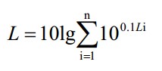  式中：L—总声压级，dB(A)；  n—噪声源数。  2、厂界噪声达标情况  按照最不利原则，根据噪声源的分布，评价以噪声源对项目四周厂界噪声贡献值进行计算，结果见下表。  表43 噪声贡献值叠加计算结果一览表 单位：dB（A）  预测点 设备名称 治理后源强dB(A) 距离（m） 贡献值dB(A) 贡献叠加值dB(A)  东厂界 折弯机 64.8 62 28.9 37.8  抛光机 75 86 36.3  车床 71.8 121 30.1  收口机 70 121 28.3  空压机 69 29 38.7  拉丝机 67 59 31.6  卷板机 67.8 57 32.7  数控激光切割机 75 131 32.7  等离子切割机 65 21 38.5  砂轮机 65.8 66 29.4  切收口机 70 120 28.4  焊机 66.8 46 33.5  南厂界 折弯机 64.8 18 39.7 49.5  抛光机 75 20 48.9  车床 71.8 135 29.2  收口机 70 132 27.6  空压机 69 129 26.8  拉丝机 67 18 41.9  卷板机 67.8 19 42.2  数控激光切割机 75 105 34.6  等离子切割机 65 109 24.2  砂轮机 65.8 19 40.2  切收口机 70 131 27.6  焊机 66.8 30 37.2  西厂界 折弯机 64.8 95 25.2 42.6  抛光机 75 71 38.0  车床 71.8 36 40.6  收口机 70 36 38.9  空压机 69 128 26.8  拉丝机 67 98 27.2  卷板机 67.8 100 27.8  数控激光切割机 75 26 46.7  等离子切割机 65 136 22.3  砂轮机 65.8 91 26.6  切收口机 70 37 38.6  焊机 66.8 111 25.9  北厂界 折弯机 64.8 212 18.2 33.9  抛光机 75 210 28.6  车床 71.8 95 32.2  收口机 70 98 30.2  空压机 69 101 28.9  拉丝机 67 212 20.5  卷板机 67.8 211 21.3  数控激光切割机 75 125 33.1  等离子切割机 65 121 23.3  砂轮机 65.8 211 19.3  切收口机 70 99 30.1  焊机 66.8 200 20.7  项目生产期间高噪声设备经基础减振、厂房隔声后，项目厂区四周噪声贡献值能够满足《工业企业厂界环境噪声排放标准》（GB12348-2008）3类昼间65dB(A)、夜间55dB(A)的标准要求，对四周环境影响较小。  3、监测要求  根据《排污单位自行监测技术指南 总则》（HJ819-2017）的规定，评价提出项目在生产运行阶段的污染源监测计划，具体监测计划见下表。  表44 污染源自行监测计划表  监控类别 监测指标 监测点位 监测频次 执行排放标准  噪声 等效连续A声级 四周厂界外1m处 1次/季度 《工业企业厂界环境噪声排放标准》（GB12348-2008）3类标准值  四、固废  本项目营运期一般固废主要为切割下料、机加工、打磨拉丝等工序产生的边角料、废金属屑和袋式除尘器回收的粉尘，危险废物为机加工设备产生的废机油、废水治理产生的隔油废油。  1、一般固废  （1）废边角料  本项目下料、机加工、冲孔、钻孔等过程中会产生废边角料，属于一般固体废物，根据企业提供的资料，废边角料产生量为原料的10%，本项目原料用量为7212t/a，则废边角料产生量为721.2t/a。评价提出，废边角料统一收集一般固废间暂存后，定期外售。  （2）废金属屑  本项目机加工过程中会产生废金属屑，根据企业提供的资料，废金属屑产生量约为10t/a。评价提出，废金属屑于统一收集一般固废间暂存后，定期外售。  （3）回收粉尘  本项目对废气污染物的工程分析可知，袋式除尘器收集到的粉尘量约为22.73t/a。评价提出，回收的粉尘统一收集一般固废间暂存后，定期外售。  2、危险废物  （1）废机油  本项目所用钻床、车床等机械设备定期维护需更换机油，更换下来的废机油属于危险废物（HW08废矿物油与含矿物油废物），每年废机油产生量约为1.0t/a。评价提出采用专用密闭容器收集后于危废暂存间暂存，定期委托有相应类别危废处理资质单位安全处置。  （2）隔油废油  厂区隔油池会产生隔油废油，该隔油废油属于危险废物（HW08废矿物油与含矿物油废物），产生量约为1.5t/a。评价提出采用专用密闭容器收集后于危废暂存间暂存，定期委托有相应类别危废处理资质单位安全处置。  表45 固体废物详情一览表  排放源 固废名称 固废性质 产生量（t/a） 处理措施  下料、冲孔、钻孔、机加工 边角料 一般固废 721.2 一般固废间暂存，定期外售  废金属屑 10  袋式除尘器 回收粉尘 22.73  设备维护 废机油 危险废物 1.0 专用容器收集，在危废暂存间内暂存，定期送有相应危废处置资质的单位处置  废水治理 隔油废油 1.5  表49 一般固体废物汇总表  排放源 固废名称 类别代码 固废性质 产生量（t/a） 处理措施  机加工 边角料 333-999-99 一般固废 721.2 一般固废暂存间暂存后，定期外售  机加工 废金属屑 333-999-99 10  袋式除尘器 回收粉尘 333-999-66 22.73  表46 危险废物汇总表  序号 危险废物名称 危险废物类别 危险废物代码 产生量（吨/年） 产生工序及装置 形态 主要成分 有害成分 产废周期 危险 特性 处置措施  1 废机油 HW08废矿物油与含矿物油废物 900-214-08 1.0 机加工设备 液态 矿物油 油类 1年 T，I 专用容器收集，危废暂存间贮存，定期送由有相应危废处理资质单位处理  2 隔油废油 HW08废矿物油与含矿物油废物 900-210-08 1.5 隔油池 液态 浮油 油类 1年 T，I  表51 建设项目危险废物贮存场所（设施）基本情况表  序号 贮存场所(设施)名称 危险废物名称 危险废物类别 危险废物代码 位置 占地面积 贮存方式 贮存能力 贮存周期  1 危废暂存间 废机油 HW08废矿物油与含矿物油废物 900-214-08 厂区内 4m² 专用容器收集 0.5t 1年  2 隔油废油 HW08废矿物油与含矿物油废物 900-210-08 0.5t 1年  3、固废处理措施  为避免本项目的固废在储存过程中产生二次污染问题，评价建议项目建设单位设置一般固废暂存间和危废暂存间，对项目固废实现分类存放。现有工程已设置一般固废临时堆场1座约10m²，地面已进行了硬化，有防渗漏、防雨淋、防扬尘设施，符合《一般工业固体废物贮存和填埋污染控制标准》（GB18599-2020）：采用库房、包装工具（罐、桶、包装袋等）贮存一般工业固体废物过程的污染控制，其贮存过程应满足相应防渗漏、防雨淋、防扬尘等环境保护要求。本项目一般固废产生量为753.93t/a，本次扩建项目完成后全厂一般固废产生量为1322.2t/a，在增加固废外售频率的情况下能够满足全厂一般固废的暂存堆放，因此本项目依托现有一般固废临时堆场可行。  企业依托现有的危废暂存间1座约4m²，危废暂存间建设满足《危险废物贮存污染控制标准》（GB18597-2023）的要求。危险废物产生与贮存均在厂区内，生产车间地面、运输线路和危废暂存间均已采取硬化和防腐防渗措施。本项目危废产量约为2.5t/a，本次扩建项目完成后全厂危废产生量为2.6t/a，现有危废暂存间容量能够满足本次扩建项目完成后全厂危险废物的暂存，因此本项目依托现有危废暂存间可行。  4、环境管理要求  本次扩建项目要求企业按照评价指南和《危险废物收集 贮存 运输技术规范》（HJ2025-2012）要求，对危险废物内部转运应采取以下措施：  ①危险废物从厂区内产生工艺环节运输到危废暂存间，应有专人负责，专用桶收集、转运，避免可能引起的散落。  ②危险废物内部转运作业应采用专用的工具，危险废物内部转运应填写《危险废物厂内转运记录表》，危险废物内部转运结束后，应对转运路线进行检查和清理，确保无危险废物遗失在转运路线上。  企业应加强管理和巡视，确保一般固废暂存间和危废暂存间满足以下要求：  ①一般固废暂存间的地面硬化，设有防渗漏、防雨淋、防扬尘设施。  ②贮存危险废物应根据危险废物的类别、形态、物理化学性质和污染防治要求进行分类贮存，且应避免危险废物与不相容的物质或材料接触。  ③贮存设施或场所、容器和包装物应按HJ1276要求设置危险废物贮存设施或场所标志、危险废物贮存分区标志和危险废物标签等危险废物识别标志。  ④危险废物产生者须作好危险废物情况的记录，按国家有关标准和规定建立危险废物管理台账并保存。  五、地下水、土壤  本项目可能对地下水、土壤有影响的污染物主要为危险废物及废水处理池。危险废物于危废暂存间内暂存，采用专用容器收集，并置于托盘上，确保不渗漏，且危废暂存间根据《危险废物贮存污染控制标准》（GB18597-2023）的要求设置防渗措施，不存在污染下渗的途径。气浮池及隔油池均已做好防渗措施，不存在污染下渗的途径。  综上分析，本项目危险废物不与土壤接触、不会下渗影响地下水。因此本项目不存在地下水、土壤污染途径，不再进行地下水及土壤环境影响分析。  六、环境风险  本项目不涉及有毒有害和易燃易爆等危险物质，本项目不再对环境风险进行评价。

五、环境保护措施监督检查清单
内容  要素 | 污染源 | 污染物项目 | 环境保护措施 | 执行标准
大气环境 | 切割 | 颗粒物 | 集气管道（8套）+袋式除尘器（8套）+15m高排气筒（5根） | 《大气污染物综合排放标准》（GB16297-1996）表2二级排放速率3.5kg/h及排放浓度120mg/m³（15m高排气筒）；《新乡市生态环境局关于进一步规范工业企业颗粒物排放限值的通知》厂界排放浓度不高于0.5mg/m³、排放口排放浓度不高于10mg/m³
 | 抛光 |  | 集气管道（10套）+袋式除尘器（1套）+排气筒（1根）
 | 焊接 |  | 集气罩（2套）+袋式除尘器（1套）+15m高排气筒（1根）
 | 打磨
地表水环境 | 生活污水 | COD、SS、氨氮、TN、TP | 化粪池 | 获嘉县同盟污水处理厂收水标准
 | 生产废水(清洗废水) | COD、SS、氨氮、石油类 | 厂内污水处理站（隔油+气浮）
声环境 | 切割机、抛光机等 | 噪声 | 基础减振、厂房隔声等 | 《工业企业厂界环境噪声排放标准》（GB12348-2008）3类
电磁辐射 | / | / | / | /
固体废物 | 下料 | 废边角料、废金属屑 | 一般固废暂存间1座（10m²） | 《一般工业固体废物贮存和填埋污染控制标准》（GB18599-2020）中防渗漏、防雨淋、防扬尘等环境保护要求
 | 冲孔
 | 钻孔
 | 机加工
 | 袋式除尘器回收 | 回收粉尘
 | 设备维修 | 废机油 | 危废暂存间1座（4m²） | 《危险废物贮存污染控制标准》（GB18597-2023）
 | 废水治理 | 隔油废油
土壤及地下水污染防治措施 | /
生态保护措施 | /
环境风险防范措施 | /
其他环境  管理要求 | 按照排污许可技术规范、年度污染防治攻坚方案、专项整治方案以及绩效分级评级指南等要求安装相关环保监控、监测设备
根据《排污单位自行监测技术指南 总则》（HJ819-2018），本项目在生产运行阶段的污染源监测计划见下表。
表47 污染源自行监测计划表
监控类别 |  | 监测指标 |  | 监测点位 | 监测频次 | 执行排放标准
废水 |  | pH值、流量、COD、NH₃-N、SS、TN、TP、石油类 |  | 废水总排口 | 1次/季 | 获嘉县同盟污水处理厂收水标准
废气 | 有组织 | 颗粒物 | 浓度、速率、废气量 | 排气筒P1、P2、P3、P4、P5、P6、P7 | 1次/年 | 《大气污染物综合排放标准》（GB16297-1996）、《新乡市生态环境局关于进一步规范工业企业颗粒物排放限值的通知》
 | 无组织 | 颗粒物 | 浓度 | 厂界 | 1次/年 | 《新乡市生态环境局关于进一步规范工业企业颗粒物排放限值的通知》
噪声 |  | 等效连续A声级 |  | 四周厂界外1m | 1次/季度 | 《工业企业厂界环境噪声排放标准》（GB12348-2008）3类标准值

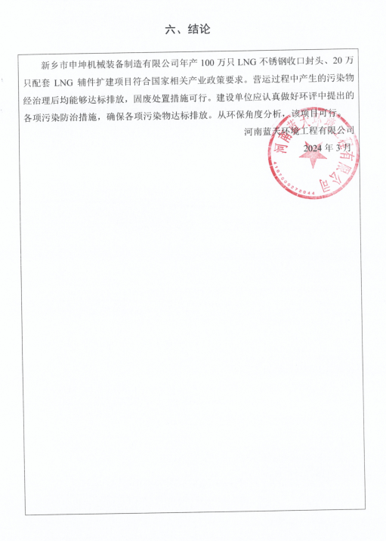
附表

建设项目污染物排放量汇总表
项目  分类 | 污染物名称 | 现有工程  排放量（固体废物产生量）① | 现有工程  许可排放量  ② | 在建工程  排放量（固体废物产生量）③ | 本项目  排放量（固体废物产生量）④ | 以新带老削减量  （新建项目不填）⑤ | 本项目建成后  全厂排放量（固体废物产生量）⑥ | 变化量  ⑦
废气 | 颗粒物 | 0.2128t/a | 0.0270 t/a | / | 0.3690t/a | 0.0345t/a | 0.5473t/a | +0.3345t/a
废水 | COD | 0.0160 | 0.3218 t/a | / | 0.0146t/a | 0.0004t/a | 0.0302t/a | +0.0142t/a
 | NH₃-N | 0.0008 | 0.0400 t/a | / | 0.0007t/a | 0t/a | 0.0015t/a | +0.0007t/a
 | TP | 0.0002 | / | / | 0.0001t/a | 0t/a | 0.0003t/a | +0.0001t/a
 | TN | 0.0080 | / | / | 0.0073t/a | 0.0002t/a | 0.0151t/a | +0.0071t/a
一般工业  固体废物 | 废边角料 | 547.77t/a | / | / | 721.2t/a | / | 1268.97t/a | +721.2t/a
 | 废金属屑 | 8t/a | / | / | 10t/a | / | 18t/a | +10t/a
 | 回收粉尘 | 12.5t/a | / | / | 22.73t/a | / | 35.23t/a | +22.73t/a
 | 废机油 | / | / | / | 1.0t/a | / | 1.0t/a | +1.0t/a
 | 隔油废油 | 0.1t/a | / | / | 1.5t/a | / | 1.6t/a | +1.5t/a
注：⑥=①+③+④-⑤；⑦=⑥-①
